Projektowanie Systemów Informatycznych
PROJEKT SEMESTRALNY

System rejestracji i zarządzania przychodnią weterynaryjną
Architektura mikroserwisowa

Autorzy:
Oliwia Kołacz, nr indeksu 83099
Marek Kubiński, nr indeksu 82962
Kierunek / Semestr / Grupa:
Informatyka / 5 / ININ5(hybryda)_PR1
Prowadzący:
Andrzej Stojek
Data oddania:
27 czerwca 2026
Gdańsk, 2026

Spis treści
1. Wprowadzenie 4
1.1. Cel projektu 4
1.2. Zakres projektu 4
1.3. Definicje i skróty 4
2. Analiza procesów biznesowych (BPMN) 6
2.1. Stan obecny (AS-IS) 6
2.2. Stan docelowy (TO-BE) 8
2.3. Mapowanie procesu na wymagania 9
3. Wymagania systemowe (SRS) 10
3.1. Interesariusze 10
3.2. Wymagania funkcjonalne 11
3.3. Wymagania niefunkcjonalne 17
3.4. Macierz identyfikowalności wymagań (RTM) 19
4. Architektura systemu 22
4.1. Model C4 architektury 22
4.1.1. Poziom Context 22
4.1.2. Poziom Container 24
4.1.3. Poziom Component 26
4.2. Komponenty systemu 28
4.3. Uzasadnienie wyborów technologicznych 29
5. Modelowanie UML 31
5.1. Diagram przypadków użycia 31
Scenariusz UC-APPT-01: Rezerwacja wizyty online 33
Scenariusz UC-EMR-01: Utworzenie wpisu wizyty 33
Scenariusz UC-RX-01: Wystawienie e-recepty 34
5.2. Diagram klas (model domenowy) 34
6. Projekt bazy danych 37
6.1. Model ERD 37
6.2. Normalizacja 38
6.3. Opis tabel i relacji 38
7. Bezpieczeństwo systemu 40
7.1. Model uwierzytelniania i autoryzacji 40
7.2. Analiza zagrożeń (STRIDE) 40
7.3. Analiza ryzyka wg ISO 27005 41
7.4. Plan postępowania z ryzykiem 42
8. Plan testów 44
8.1. Strategia testowania 44
8.2. Scenariusze testowe 45
8.3. Testy wydajnościowe 46
Bibliografia 47
Załącznik A. Kod źródłowy – Appointment Service 48

1. Wprowadzenie
Niniejszy dokument przedstawia projekt systemu informatycznego dla przychodni weterynaryjnej. Obejmuje analizę procesów biznesowych, specyfikację wymagań, projekt architektury i modeli UML, projekt bazy danych, analizę bezpieczeństwa oraz plan testów.

1.1. Cel projektu
Celem projektu jest zaprojektowanie zintegrowanego systemu informatycznego, który zastąpi obecne, oparte na dokumentacji papierowej i rozproszonych narzędziach zarządzanie pracą przychodni weterynaryjnej. System ma usprawnić rejestrację wizyt, prowadzenie dokumentacji medycznej, wystawianie e-recept, zarządzanie magazynem leków oraz fakturowanie, a także umożliwić klientom samoobsługową rezerwację wizyt online. Do celów szczegółowych należą skrócenie czasu obsługi rejestracji, ograniczenie błędów wynikających z ręcznego wprowadzania danych, zapewnienie bezpieczeństwa i zgodności z RODO oraz umożliwienie skalowania systemu wraz ze wzrostem liczby klientów.

1.2. Zakres projektu
Zakres projektu obejmuje analizę i projekt następujących obszarów funkcjonalnych: zarządzanie kontami klientów i pacjentów (zwierząt), rezerwację i obsługę wizyt, elektroniczną dokumentację medyczną, e-recepty, zarządzanie magazynem leków, fakturowanie oraz uwierzytelnianie i autoryzację użytkowników. System zaprojektowano w architekturze mikroserwisowej i zdarzeniowej, z osobną bazą danych dla każdego serwisu (database-per-service).
Poza zakresem projektu pozostają pełna księgowość finansowa przychodni, integracja z zewnętrznymi laboratoriami diagnostycznymi, natywne aplikacje mobilne oraz bramka płatności online. Dokument koncentruje się na fazie analizy i projektowania, nie obejmuje implementacji ani wdrożenia produkcyjnego.

1.3. Definicje i skróty
W dokumencie stosowane są następujące skróty i terminy:
SRS – specyfikacja wymagań oprogramowania (Software Requirements Specification)
FR – wymaganie funkcjonalne (Functional Requirement)
NFR – wymaganie niefunkcjonalne (Non-Functional Requirement)
RTM – macierz identyfikowalności wymagań (Requirements Traceability Matrix)
TC – przypadek testowy (Test Case)
BPMN – notacja modelowania procesów biznesowych (Business Process Model and Notation)
UML – ujednolicony język modelowania (Unified Modeling Language)
C4 – model architektury w czterech poziomach (Context, Container, Component, Code)
ERD – diagram związków encji (Entity-Relationship Diagram)
DDD – projektowanie dziedzinowe (Domain-Driven Design)
RBAC – kontrola dostępu oparta na rolach (Role-Based Access Control)
2FA – uwierzytelnianie dwuskładnikowe (Two-Factor Authentication)
TOTP – jednorazowe hasło czasowe (Time-Based One-Time Password)
JWT – token sieciowy JSON (JSON Web Token)
OIDC – protokół OpenID Connect
RODO – ogólne rozporządzenie o ochronie danych osobowych (UE 2016/679)
EMR – elektroniczna dokumentacja medyczna (Electronic Medical Record)
API – interfejs programistyczny aplikacji (Application Programming Interface)
TLS – protokół zabezpieczania transmisji (Transport Layer Security)
AES – standard szyfrowania danych (Advanced Encryption Standard)
SLA – umowa o gwarantowanym poziomie usług (Service Level Agreement)
STRIDE – metoda klasyfikacji zagrożeń (Spoofing, Tampering, Repudiation, Information Disclosure, Denial of Service, Elevation of Privilege)
ISO/IEC 27005 – norma zarządzania ryzykiem w bezpieczeństwie informacji

2. Analiza procesów biznesowych (BPMN)

2.1. Stan obecny (AS-IS)
Jako proces referencyjny wybrano „Rezerwację wizyty”. Jest to proces wykonywany najczęściej (5–20 razy dziennie), angażujący kilku interesariuszy (klient, recepcja) i mający bezpośredni wpływ na zadowolenie klientów oraz przepustowość przychodni. Diagram BPMN przedstawia obecny przebieg procesu w przychodni nieposiadającej zintegrowanego systemu informatycznego.

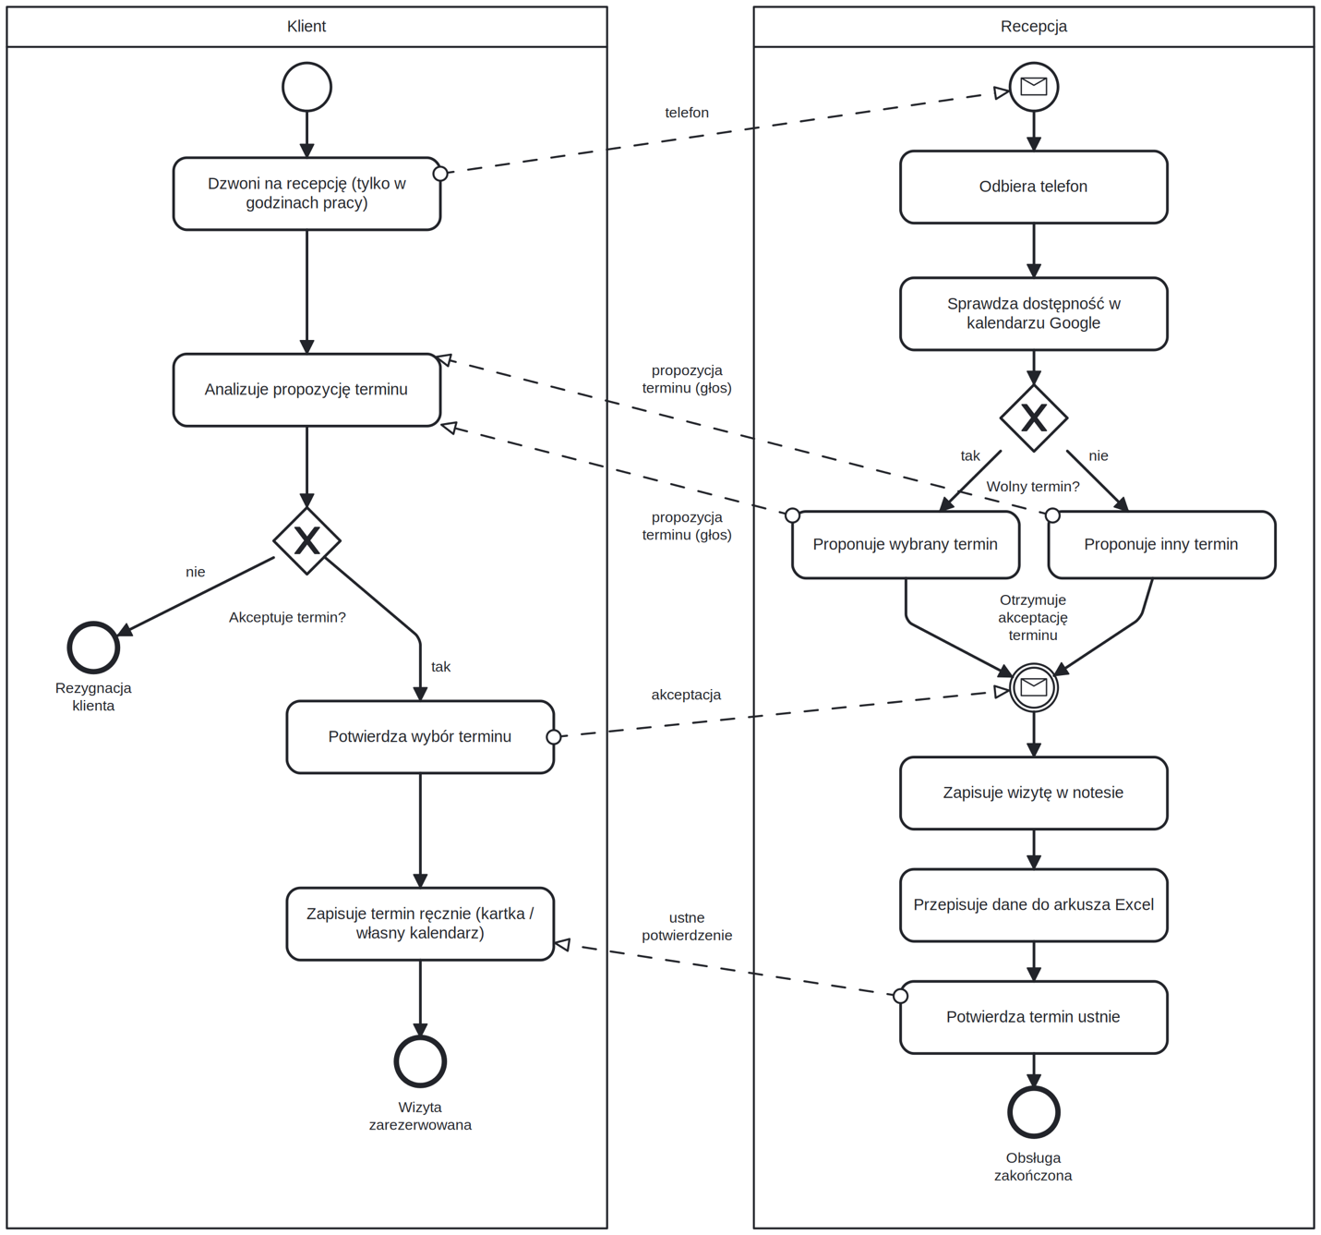
Rysunek 1. Proces „Rezerwacja wizyty” – stan obecny (AS-IS).

Zidentyfikowane problemy procesu AS-IS
- Dostępność tylko w godzinach pracy recepcji – klient próbujący zarezerwować wizytę wieczorem lub w niedzielę nie ma takiej możliwości i często rezygnuje lub wybiera konkurencję.
- Brak blokady slotu w kalendarzu Google – jeśli dwie osoby z recepcji obsługują równocześnie dwóch klientów, mogą zarezerwować ten sam termin (ryzyko race condition).
- Podwójne wprowadzanie danych – te same informacje o kliencie i zwierzęciu zapisywane są ręcznie w notesie (skrócony zapis) i przepisywane do arkusza Excel (pełne dane), co prowadzi do niespójności.
- Wzrokowe wyszukiwanie wolnego terminu w kalendarzu – pracochłonne i podatne na pomyłki przy gęsto wypełnionym grafiku.
- Brak walidacji danych klienta – błędne numery telefonów, błędy w imionach zwierząt, brak weryfikacji zgód RODO.
- Negocjacja terminu jako interakcja głosowa – wydłuża czas rozmowy telefonicznej (średnio 3 minuty na rezerwację).
- Brak automatycznego potwierdzenia – klient zapisuje termin ręcznie na kartce lub w swoim kalendarzu, co generuje błędy i nieobecności.

Łączny czas obsługi pojedynczej rezerwacji telefonicznej: średnio 3–5 minut po stronie recepcji. Przy 200 rezerwacjach tygodniowo daje to 10–17 godzin pracy recepcji wyłącznie na rejestrację wizyt.

2.2. Stan docelowy (TO-BE)
Proponowany docelowy proces rezerwacji wizyty wykorzystuje portal kliencki dostępny 24/7, w którym klient samodzielnie przechodzi przez proces rezerwacji, a system zapewnia blokadę slotu i automatyczne potwierdzenie. Recepcja jest angażowana tylko w obsłudze klientów preferujących kanał telefoniczny (proces analogiczny, lecz z recepcją wykonującą te same kroki w panelu administracyjnym).
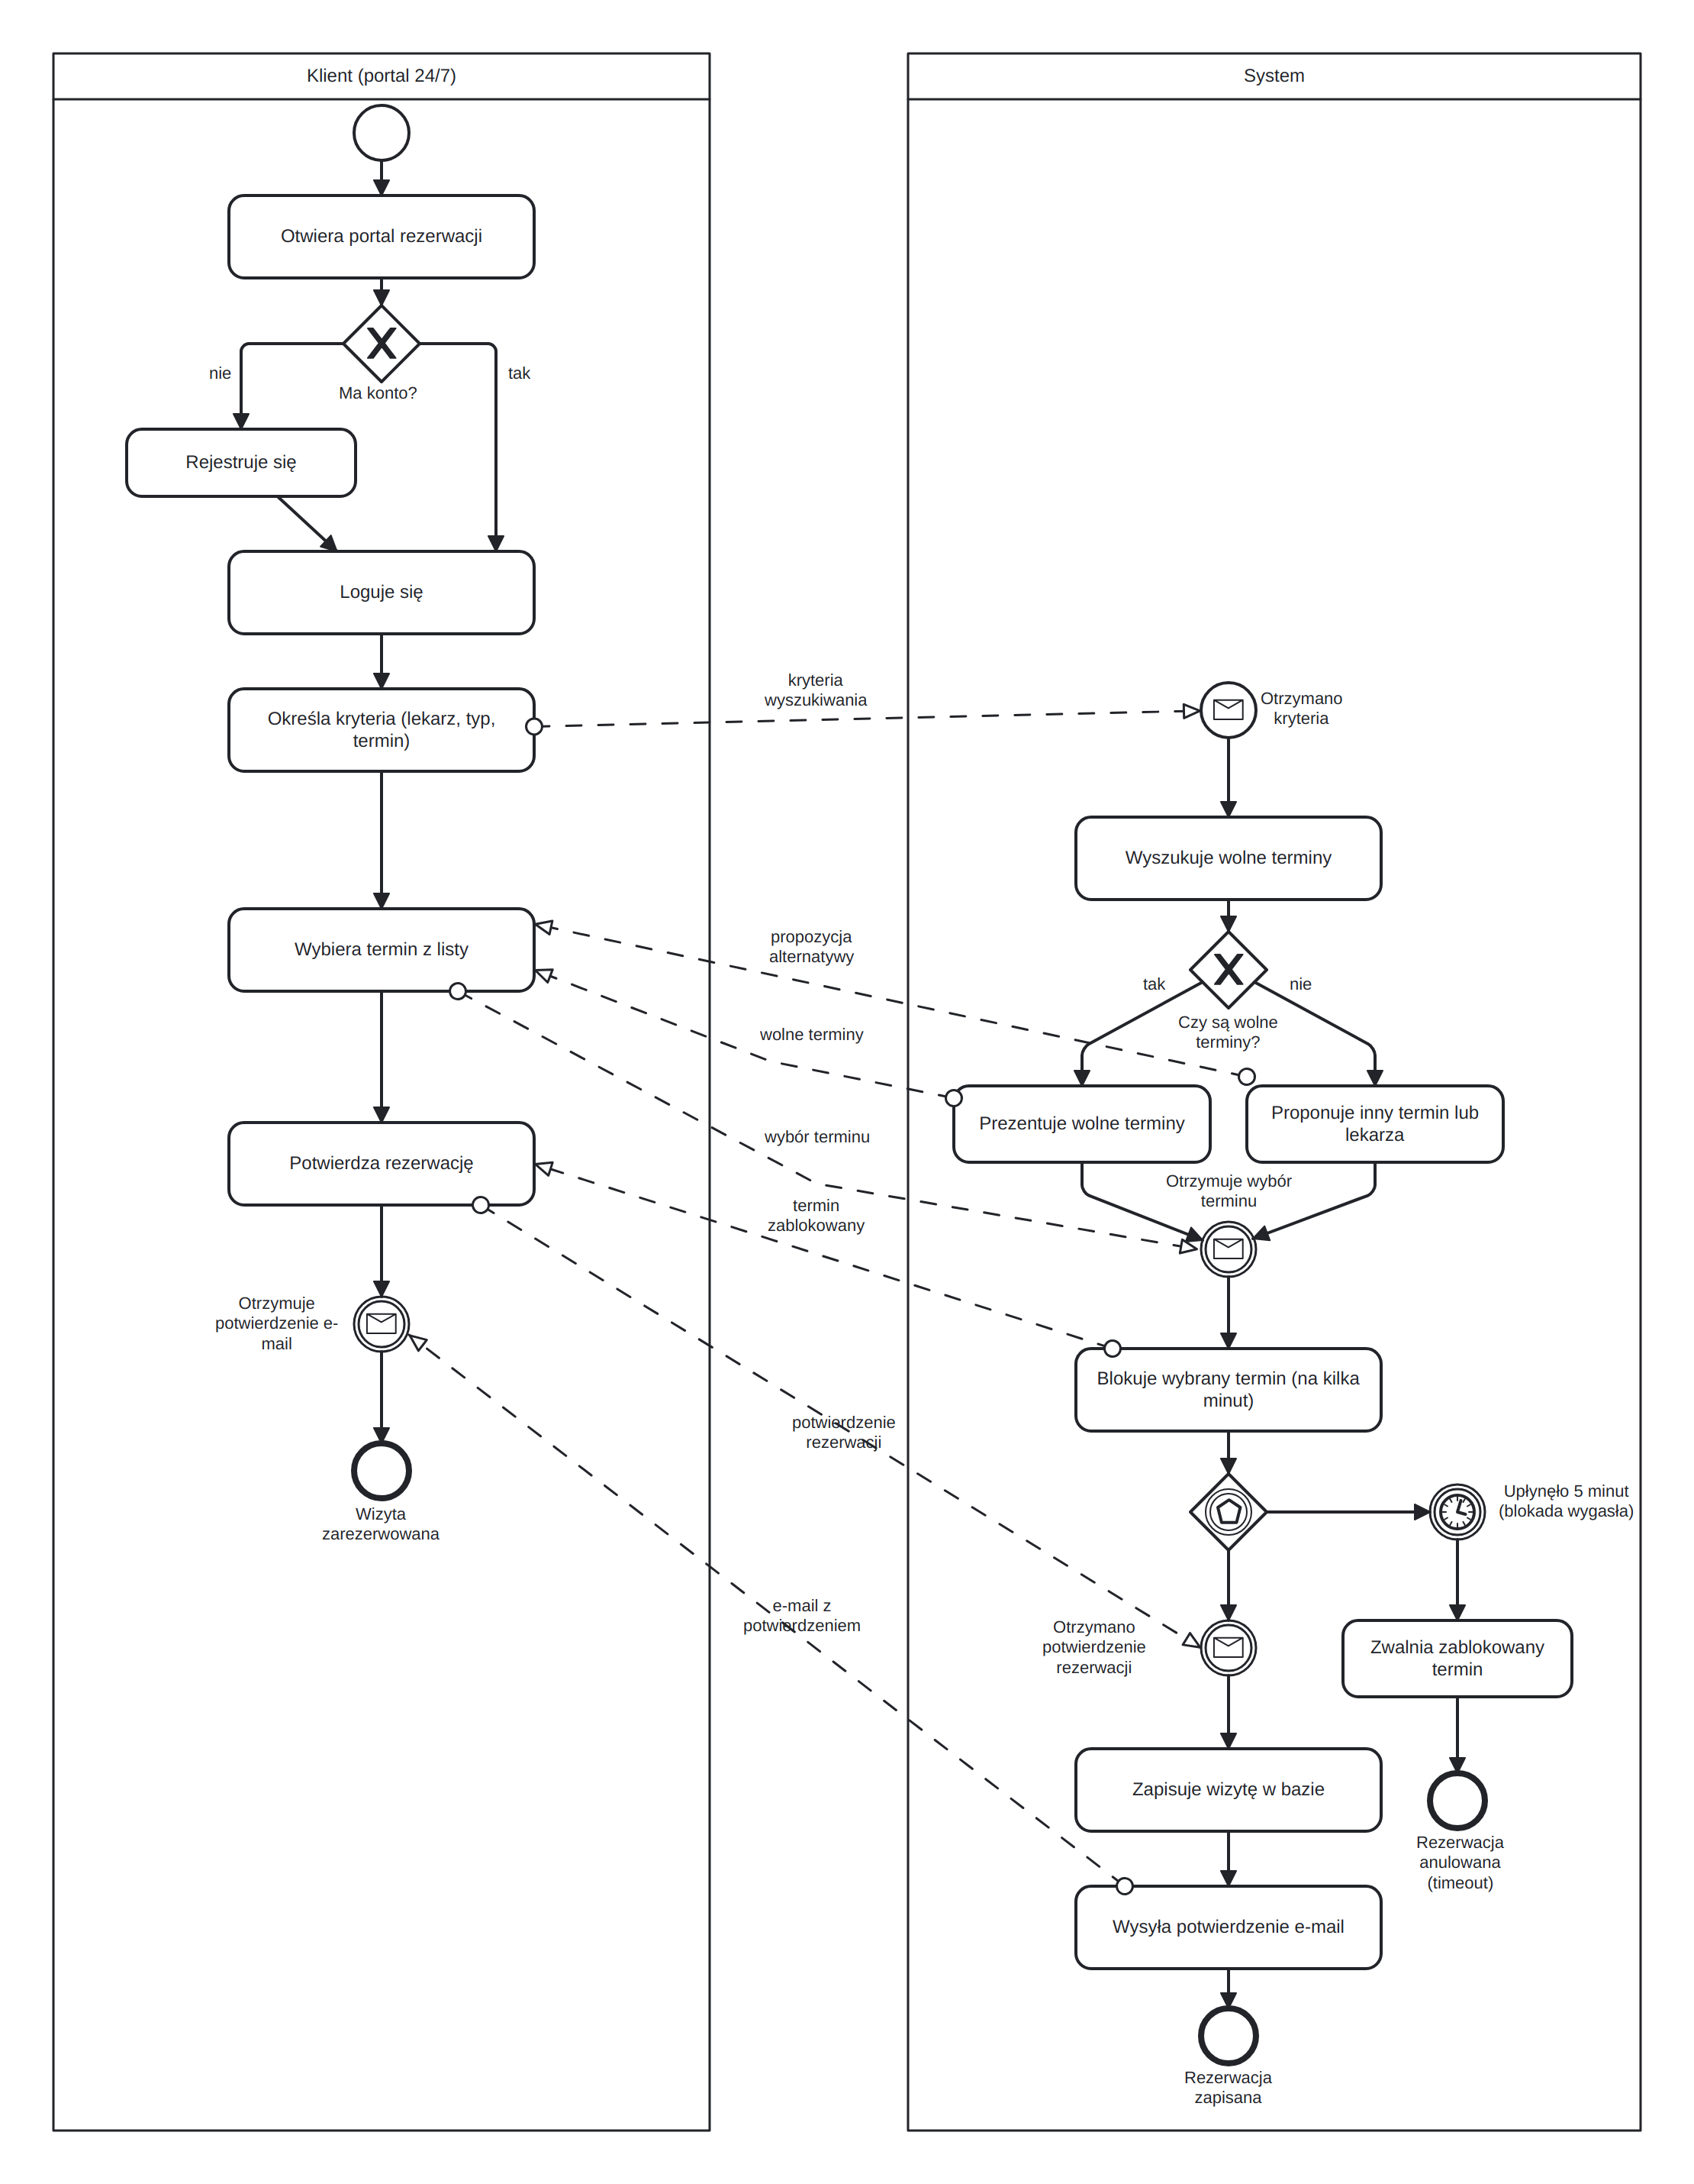
Rysunek 2. Proces „Rezerwacja wizyty” – stan docelowy (TO-BE).

Kluczowe usprawnienia i punkty automatyzacji
- Dostępność 24/7 – portal kliencki dostępny przez całą dobę z dowolnej przeglądarki, eliminacja zależności od godzin pracy recepcji.
- Blokada slotu na 5 minut – mechanizm zapewniający, że po wybraniu terminu przez klienta nie zostanie on jednocześnie zarezerwowany przez inną osobę (rozwiązuje problem race conditions). Jeśli klient nie potwierdzi rezerwacji w ciągu 5 minut, blokada wygasa, a termin automatycznie wraca do puli dostępnych terminów. Zostało to zamodelowane jako wyjątek (zdarzenie czasowe) na diagramie TO-BE.
- Pojedyncze źródło prawdy – dane klienta, zwierzęcia i wizyty zapisywane jednocześnie w bazie danych, eliminacja podwójnego wprowadzania.
- Walidacja danych w czasie rzeczywistym – format e-maila, numer telefonu, obowiązkowe zgody RODO weryfikowane natychmiast.
- Inteligentne dopasowanie terminów – system uwzględnia grafik personelu, urlopy i czas trwania wybranego typu wizyty.
- Automatyczne potwierdzenie e-mail z odnośnikiem do szczegółów rezerwacji – eliminuje pomyłki klienta przy zapisywaniu terminu.
- Logowanie operacji rezerwacji – każda operacja jest zapisana w logach aplikacyjnych z timestampem i identyfikatorem użytkownika dla potrzeb bezpieczeństwa i zgodności.

2.3. Mapowanie procesu na wymagania
Poniższa tabela przedstawia kroki i punkty automatyzacji docelowego procesu (TO-BE) oraz odpowiadające im wymagania systemowe zdefiniowane w rozdziale 3.
Krok procesu / punkt automatyzacji (TO-BE) | Realizowane wymagania
Otwarcie portalu rezerwacji dostępnego całą dobę (24/7), niezależnie od godzin pracy recepcji | FR-APPT-001
Rejestracja lub logowanie klienta (bramka „Ma konto?”) | FR-CUST-001, FR-AUTH-001
Wyszukanie wolnych terminów z uwzględnieniem grafiku personelu i czasu trwania wybranego typu wizyty | FR-STAFF-001, FR-APPT-001
Prezentacja wolnych terminów lub propozycja alternatywnego terminu albo lekarza | FR-APPT-001
Walidacja danych klienta oraz zgód RODO w czasie rzeczywistym | FR-CUST-001, NFR-SEC-003
Tymczasowa blokada slotu na 5 minut wraz z automatycznym wygaśnięciem blokady | FR-APPT-003
Zapis wizyty w pojedynczym źródle prawdy (jednoczesny zapis danych klienta, pacjenta i wizyty) | FR-CUST-001, FR-PAT-001, FR-APPT-001
Automatyczne potwierdzenie rezerwacji wysyłane e-mailem | FR-APPT-001
Logowanie operacji rezerwacji (znacznik czasu, identyfikator użytkownika) | NFR-SEC-003
Tabela 1. Mapowanie procesu rezerwacji wizyty na wymagania.

3. Wymagania systemowe (SRS)
Wymagania podzielono na funkcjonalne (rozdział 3.2) i niefunkcjonalne (rozdział 3.3) oraz spriorytetyzowano metodą MoSCoW (Must / Should / Could / Won’t). Priorytet Must obejmuje MVP, natomiast wymagania Should i Could planowane są na kolejne wydania. Interesariuszy systemu i ich potrzeby opisano w rozdziale 3.1. Priorytet uzupełniono klasyfikacją modelu Kano, a identyfikowalność wymagań przedstawia macierz RTM w rozdziale 3.4.
Identyfikatory wymagań przyjmują schemat [TYP]-[MODUŁ]-[NUMER], gdzie TYP to FR (functional requirement) lub NFR (non-functional requirement), a MODUŁ wskazuje obszar funkcjonalny lub kategorię jakości.

3.1. Interesariusze
Zidentyfikowano sześciu kluczowych interesariuszy systemu: pięć ról korzystających z niego bezpośrednio oraz interesariusza biznesowego. Dla każdego określono główne potrzeby oraz powiązane wymagania. Kolumna „Aktor” w tabelach wymagań funkcjonalnych odwołuje się do ról zdefiniowanych poniżej.
Interesariusz | Typ | Kluczowe potrzeby | Powiązane wymagania
Klient (właściciel zwierzęcia) | Główny / zewnętrzny | Klient potrzebuje samoobsługowej rezerwacji i zarządzania wizytami online. Chce mieć wgląd w historię leczenia własnego pupila. Oczekuje kontroli nad danymi osobowymi i zgodami marketingowymi zgodnie z RODO. | FR-CUST-001..003, FR-PAT-001, FR-PAT-003, FR-APPT-001..002
Lekarz weterynarii | Główny | Lekarz potrzebuje szybkiego dostępu do kompletnej dokumentacji medycznej pacjenta. Chce sprawnie tworzyć wpisy wizyt i wystawiać e-recepty. Oczekuje wsparcia w zakresie bezpieczeństwa farmakoterapii. | FR-CUST-004, FR-PAT-002..003, FR-EMR-001..002, FR-RX-001..002
Technik weterynaryjny | Główny | Technik asystuje przy wizytach i prowadzi załączniki do kartotek pacjentów (zdjęcia, dokumenty, wyniki badań). | FR-CUST-004, FR-PAT-002, FR-EMR-002
Recepcja | Główny | Recepcja obsługuje rezerwacje wizyt (w tym telefoniczne) oraz je rozlicza. | FR-CUST-002, FR-CUST-004, FR-PAT-001, FR-APPT-001..002, FR-BILL-001..002
Magazynier | Główny | Magazynier prowadzi magazyn leków i materiałów: przyjęcia, wydania oraz korekty stanów. Obsługuje alerty stanów minimalnych oraz dat ważności. | FR-INV-001..002
Administrator systemu | Główny | Administrator zarządza kontami, grafikami, rolami i uprawnieniami (RBAC). Realizuje żądania wynikające z RODO. Dba o zgodność i audytowalność operacji na danych. | FR-AUTH-001..004, FR-STAFF-001, FR-CUST-003
Kierownik przychodni | Biznesowy | Kierownik dba o ciągłość i rentowność działania przychodni. Oczekuje poprawnych rozliczeń. Wymaga zgodności z obowiązującym prawem. | FR-BILL-001..002, NFR-AVL-001, NFR-COMPL-001
System / procesy automatyczne | Wtórny / techniczny | Niezawodna automatyzacja: tymczasowa blokada slotów, alerty magazynowe, powiadomienia e-mail oraz publikacja zdarzeń domenowych. | FR-APPT-003, FR-INV-002
Tabela 2. Interesariusze systemu i ich potrzeby.

3.2. Wymagania funkcjonalne
Poniższa tabela przedstawia komplet wymagań funkcjonalnych systemu, pogrupowanych w modułach: AUTH (uwierzytelnianie), CUST (klienci), PAT (pacjenci), APPT (wizyty), STAFF (grafik personelu), EMR (dokumentacja medyczna), RX (recepty), INV (magazyn) oraz BILL (fakturowanie). Każde wymaganie zawiera opis, aktora oraz przypisany komponent systemu – zgodny z listą komponentów wdrożeniowych w rozdziale 4.2 (Tabela 6).
ID | Nazwa | Opis | Kryteria akceptacji | Priorytet | Kano | Aktor | Komponent
FR-AUTH-001 | Logowanie z 2FA | Personel i klient logują się loginem i hasłem. Personel medyczny i administratorzy są zobowiązani do potwierdzenia logowania kodem TOTP (Time-Based One-Time Password). Po 3 nieudanych próbach konto jest blokowane na 15 minut. | Poprawne dane oraz ważny kod TOTP nadają dostęp. Trzy błędne próby blokują konto na 15 minut. | Must | Must-be | Wszyscy (2FA: personel i administrator) | Identity Integration Service
FR-AUTH-002 | Reset hasła | Użytkownik może zresetować hasło przy użyciu jednorazowego linku (ważnego 1 h) wysyłanego na zarejestrowany adres e-mail. Powiadomienie wysyła Notification Service przez Email Gateway. | Link resetujący jest ważny przez 1 godzinę. Po zmianie hasła stare hasło przestaje być aktywne. | Should | Must-be | Wszyscy | Identity Integration Service
FR-AUTH-003 | Wylogowanie i unieważnienie sesji | Użytkownik może się wylogować, co natychmiast unieważnia bieżącą sesję oraz token dostępu. Ponowny dostęp wymaga uwierzytelnienia. | Po wylogowaniu sesja i token przestają być ważne. Kolejny dostęp wymaga ponownego logowania. | Should | Must-be | Wszyscy | Identity Integration Service
FR-AUTH-004 | Zarządzanie rolami i uprawnieniami | System mapuje role z zewnętrznego dostawcy tożsamości (Keycloak) na lokalne uprawnienia. Administrator przypisuje i odbiera role (lekarz, recepcja, administrator), kontrolując dostęp do funkcji i danych. | Zmiana roli natychmiast zmienia zakres dostępu. Brak uprawnień skutkuje odmową dostępu (kod 403). | Must | Must-be | Administrator | Identity Integration Service
FR-CUST-001 | Rejestracja klienta | Klient rejestruje konto z danymi: imię, nazwisko, e-mail, telefon, adres, akceptacja zgód RODO. E-mail musi być unikalny i potwierdzony linkiem aktywacyjnym. | Adres e-mail jest unikalny i potwierdzony. Konto staje się aktywne dopiero po kliknięciu linku aktywacyjnego. | Must | Must-be | Klient | Customer Service
FR-CUST-002 | Aktualizacja danych i zgód | Klient lub recepcja aktualizuje dane kontaktowe klienta oraz zarządza zgodami marketingowymi (RODO), z zapisem historii zmian zgód. | Zmiana danych zostaje zapisana. Historia zgód jest zachowana i audytowalna. | Should | Performance | Klient, Recepcja | Customer Service
FR-CUST-003 | Realizacja praw RODO | System umożliwia eksport danych osobowych klienta oraz realizację prawa do bycia zapomnianym (usunięcie lub anonimizacja danych), z zachowaniem prawnych wymogów retencji dokumentacji medycznej. Realizuje NFR-SEC-003. | Eksport danych następuje w formacie do odczytu. Usunięcie lub anonimizacja danych odbywa się z zachowaniem wymogów retencji dokumentacji medycznej. | Must | Must-be | Klient, Administrator | Customer Service
FR-CUST-004 | Wyszukiwanie klientów | Recepcja, lekarz lub technik wyszukuje klientów po nazwisku, adresie e-mail, numerze telefonu lub identyfikatorze pacjenta, aby szybko odnaleźć właściwą kartotekę. | Wyszukiwanie zwraca pasujących klientów dla wybranego kryterium. Zakres wyników jest ograniczony do uprawnień użytkownika. | Should | Performance | Recepcja, Lekarz, Technik | Customer Service
FR-PAT-001 | Dodanie pacjenta | Klient lub recepcja dodaje pacjenta (zwierzę) powiązanego z klientem z danymi: gatunek, rasa, płeć, data urodzenia, waga, numer mikroczipa, znaki szczególne. | Pacjent zostaje powiązany z klientem. Komplet pól obowiązkowych zostaje zapisany. | Must | Must-be | Klient, Recepcja | Patient Service
FR-PAT-002 | Załączniki do kartoteki pacjenta | Lekarz lub technik dodaje i usuwa załączniki (zdjęcia, dokumenty, wyniki badań) powiązane z kartoteką pacjenta, przechowywane w magazynie obiektowym. | Załączniki można dodawać i usuwać w ramach limitu rozmiaru. Operacje są rejestrowane w historii kartoteki. | Should | Performance | Lekarz, Technik | Patient Service
FR-PAT-003 | Przegląd historii medycznej | Lekarz ma dostęp do pełnej chronologicznej historii medycznej pacjenta: wizyt, diagnoz, recept, szczepień, wyników badań. Klient ma wgląd wyłącznie do historii leczenia własnego pacjenta, w trybie do odczytu, przez portal kliencki (UC-PAT-03). | Lekarz widzi pełną historię medyczną. Klient widzi wyłącznie historię własnego pupila w trybie do odczytu. | Must | Must-be | Lekarz, Klient (do odczytu, własny pupil) | EMR Service
FR-APPT-001 | Rezerwacja wizyty online | Klient rezerwuje wizytę przez portal internetowy: wybiera lekarza, typ wizyty i wolny termin z kalendarza. Proces nie wymaga przejścia przez więcej niż 3 ekrany. | Rezerwacja odbywa się w maksymalnie 3 ekranach. Wizyta zostaje zapisana ze statusem Confirmed. System wysyła e-mail potwierdzający. | Must | Performance | Klient, Recepcja | Appointment Service
FR-APPT-002 | Anulowanie i przesunięcie wizyty | Klient lub recepcja anuluje albo przesuwa zarezerwowaną wizytę zgodnie z polityką anulowania (najpóźniej 24 h przed terminem). Zwolniony termin automatycznie wraca do puli dostępnych slotów. | Anulowanie lub przesunięcie jest możliwe najpóźniej 24 godziny przed terminem. Zwolniony termin wraca do puli dostępnych slotów. | Should | Performance | Klient, Recepcja | Appointment Service
FR-APPT-003 | Tymczasowa blokada slotu | System blokuje wybrany przez klienta termin na 5 minut do momentu potwierdzenia rezerwacji. Po tym czasie slot zwalniany jest automatycznie. | Slot zostaje zablokowany na 5 minut. Po upływie tego czasu jest zwalniany automatycznie. | Must | Must-be | System | Appointment Service
FR-STAFF-001 | Zarządzanie grafikiem personelu | Administrator definiuje dostępność lekarzy (godziny pracy, nieobecności, urlopy), na podstawie której system generuje wolne terminy w kalendarzu rezerwacji. | Zdefiniowana dostępność generuje wolne terminy. Nieobecności blokują możliwość rezerwacji. | Must | Must-be | Administrator | Appointment Service
FR-EMR-001 | Utworzenie wpisu wizyty | Lekarz tworzy wpis wizyty zawierający: wywiad, badanie fizykalne, diagnozę (kod ICD-Vet), zalecenia, wystawione recepty, załączniki. | Wpis zawiera wymagane sekcje, czyli wywiad, diagnozę ICD-Vet i zalecenia. Wersja robocza jest zapisywana automatycznie co 30 sekund. | Must | Must-be | Lekarz | EMR Service
FR-EMR-002 | Załączniki i wyniki badań | Lekarz lub technik dołącza do wpisu wizyty wyniki badań oraz pliki (np. obrazy RTG/USG, dokumenty PDF), które stają się trwałą częścią dokumentacji medycznej pacjenta. | Załączniki (RTG/USG/PDF) dołączone do wpisu i widoczne w historii. | Could | Attractive | Lekarz, Technik | EMR Service
FR-RX-001 | Wystawienie e-recepty | Lekarz wystawia e-receptę powiązaną z wpisem wizyty. Recepta jest zapisywana w historii leczenia pacjenta i dostępna na liście recept. | E-recepta zostaje powiązana z wizytą. Jest widoczna na liście recept pacjenta. | Must | Performance | Lekarz | Prescription Service
FR-RX-002 | Weryfikacja interakcji lekowych | Przed zatwierdzeniem recepty system weryfikuje potencjalne interakcje między przepisywanymi lekami i ostrzega lekarza o wykrytych ryzykach. | Wykryta interakcja generuje ostrzeżenie przed zatwierdzeniem recepty. | Could | Attractive | System, Lekarz | Prescription Service
FR-INV-001 | Zarządzanie stanami magazynowymi | Recepcja lub administrator prowadzi ewidencję leków i materiałów: przyjęcia, wydania oraz korekty stanów magazynowych. | Przyjęcia, wydania i korekty aktualizują stan magazynowy. Saldo pozostaje zgodne z zarejestrowanymi operacjami. | Could | Performance | Magazynier | Inventory Service
FR-INV-002 | Alerty stanów minimalnych i dat ważności | System generuje alerty po przekroczeniu zdefiniowanego stanu minimalnego oraz dla pozycji ze zbliżającą się lub przekroczoną datą ważności. | Alert przy stanie poniżej minimum oraz dla daty ważności w zdefiniowanym progu. | Could | Attractive | Magazynier, System | Inventory Service
FR-BILL-001 | Generowanie faktury | Recepcja lub system generuje fakturę VAT lub paragon dla zakończonej wizyty z możliwością dodania pozycji za leki, badania, zabiegi. Faktura zapisywana w formacie PDF. | Faktura lub paragon zawiera pozycje rozliczanej wizyty. Dokument jest zapisywany do pliku PDF. | Must | Must-be | Recepcja, System | Billing Service
FR-BILL-002 | Wysyłka faktury e-mailem | Recepcja wysyła wystawioną fakturę lub paragon e-mailem do klienta za pośrednictwem Notification Service. | Faktura lub paragon zostaje wysłany e-mailem do klienta. Wysyłka jest odnotowana przy dokumencie. | Should | Performance | Recepcja | Billing Service
Tabela 3. Wymagania funkcjonalne (FR) systemu.

3.3. Wymagania niefunkcjonalne
Każde wymaganie sformułowano w sposób mierzalny (technika SMART) z określoną metodą pomiaru i kryterium akceptacji.
ID | Kategoria (ISO 25010) | Opis (z metryką) | Priorytet | Metoda pomiaru
NFR-PERF-001 | Wydajność | Rezerwacja wizyty odbywa się w czasie poniżej 2 sekund (czas odpowiedzi serwera) dla 95% żądań przy obciążeniu 100 równoczesnych użytkowników. | Must | Testy obciążeniowe (oprogramowanie k6 Grafana Labs). Metryka p95 latency w oprogramowaniu Prometheus.
NFR-SEC-001 | Bezpieczeństwo | Wszystkie dane osobowe i medyczne szyfrowane są algorytmem AES-256 w spoczynku (encryption at rest) oraz protokołem TLS 1.3 w tranzycie. | Must | Audyt konfiguracji bazy i serwera. Testy konfiguracji.
NFR-SEC-002 | Bezpieczeństwo | Hasła użytkowników przechowywane są w postaci skrótów funkcji bcrypt. | Must | Inspekcja kodu i bazy danych.
NFR-SEC-003 | Bezpieczeństwo / Zgodność | System jest zgodny z RODO: zarządzanie zgodami marketingowymi, prawo do bycia zapomnianym, logowanie operacji na danych osobowych, możliwy eksport danych osobowych. | Must | Audyt zgodności RODO. Testy funkcjonalne dla scenariuszy RODO.
NFR-AVL-001 | Niezawodność | System osiąga dostępność SLA (Service Level Agreement) co najmniej 99,5% w godzinach pracy przychodni (07:00–22:00). Maksymalna pojedyncza przerwa w działaniu poniżej 30 minut. Planowane okna serwisowe odbywają się poza tymi godzinami. | Must | Monitoring (oprogramowanie Prometheus, Grafana). Raporty miesięczne.
NFR-COMPL-001 | Zgodność z prawem | System spełnia wymagania ustawy o zawodzie lekarza weterynarii (zakres dokumentacji medycznej zwierząt) i RODO. | Must | Audyt zgodności prawnej.
NFR-USAB-001 | Użyteczność | Nowy klient realizuje pełną rezerwację wizyty bez wsparcia w czasie poniżej 5 minut, a ścieżka rezerwacji nie przekracza 3 ekranów. | Should | Testy użyteczności na próbie min. 10 użytkowników (task success rate ≥ 90%, pomiar czasu zadania).
NFR-SCAL-001 | Skalowalność | System skaluje się poziomo do co najmniej 500 równoczesnych użytkowników poprzez zwiększenie liczby replik mikroserwisów, bez zmian w architekturze. | Should | Testy obciążeniowe (k6) przy rosnącej liczbie replik. Obserwacja czasu odpowiedzi p95.
NFR-PORT-001 | Przenośność | Wszystkie usługi są konteneryzowane (Docker) i uruchamialne na dowolnym klastrze Kubernetes (on-premise lub chmura) z tego samego obrazu, bez zmian w kodzie. | Could | Wdrożenie tego samego obrazu na min. 2 środowiskach (lokalne + chmura) i weryfikacja działania.
NFR-MAIN-001 | Łatwość utrzymania | Pokrycie testami jednostkowymi wynosi co najmniej 70%, a dodanie nowego mikroserwisu nie wymaga modyfikacji istniejących usług (architektura zdarzeniowa, luźne powiązania). | Should | Raport pokrycia kodu w CI (np. JaCoCo) oraz przegląd architektoniczny zależności.
Tabela 4. Wymagania niefunkcjonalne (NFR) systemu.

3.4. Macierz identyfikowalności wymagań (RTM)
Macierz identyfikowalności wymagań (RTM, ang. Requirements Traceability Matrix) odwzorowuje każde wymaganie funkcjonalne i niefunkcjonalne na proponowany przypadek testowy, moduł realizujący oraz status weryfikacji. Zapewnia to pełne pokrycie wymagań testami oraz powiązanie testów z wymaganiami. Przypadki testowe nadano według schematu TC-[MODUŁ]-[NUMER]. Status „Zaplanowany” odzwierciedla fazę projektowania. Uwaga: wszystkie wymagania poza FR-AUTH-001 zależą pośrednio od uwierzytelnienia (FR-AUTH-001) i autoryzacji (FR-AUTH-004).
Req ID | Opis | Priorytet | Przypadek testowy | Komponent / zakres | Status
FR-AUTH-001 | Logowanie z 2FA | Must | TC-AUTH-001, TC-AUTH-002 | Identity Integration Service | Zaplanowany
FR-AUTH-002 | Reset hasła | Should | TC-AUTH-003 | Identity Integration Service | Zaplanowany
FR-AUTH-003 | Wylogowanie i unieważnienie sesji | Should | TC-AUTH-004 | Identity Integration Service | Zaplanowany
FR-AUTH-004 | Zarządzanie rolami i uprawnieniami | Must | TC-AUTH-005 | Identity Integration Service | Zaplanowany
FR-CUST-001 | Rejestracja klienta | Must | TC-CUST-001 | Customer Service | Zaplanowany
FR-CUST-002 | Aktualizacja danych i zgód | Should | TC-CUST-002 | Customer Service | Zaplanowany
FR-CUST-003 | Realizacja praw RODO | Must | TC-CUST-003, TC-CUST-004 | Customer Service | Zaplanowany
FR-CUST-004 | Wyszukiwanie klientów | Should | TC-CUST-005 | Customer Service | Zaplanowany
FR-PAT-001 | Dodanie pacjenta | Must | TC-PAT-001 | Patient Service | Zaplanowany
FR-PAT-002 | Załączniki do kartoteki pacjenta | Should | TC-PAT-002 | Patient Service | Zaplanowany
FR-PAT-003 | Przegląd historii medycznej | Must | TC-PAT-003, TC-PAT-004 | EMR Service | Zaplanowany
FR-APPT-001 | Rezerwacja wizyty online | Must | TC-APPT-001, TC-APPT-002 | Appointment Service | Zaplanowany
FR-APPT-002 | Anulowanie i przesunięcie wizyty | Should | TC-APPT-003 | Appointment Service | Zaplanowany
FR-APPT-003 | Tymczasowa blokada slotu | Must | TC-APPT-004 | Appointment Service | Zaplanowany
FR-STAFF-001 | Zarządzanie grafikiem personelu | Must | TC-STAFF-001 | Appointment Service | Zaplanowany
FR-EMR-001 | Utworzenie wpisu wizyty | Must | TC-EMR-001, TC-EMR-002 | EMR Service | Zaplanowany
FR-EMR-002 | Załączniki i wyniki badań | Could | TC-EMR-003 | EMR Service | Zaplanowany
FR-RX-001 | Wystawienie e-recepty | Must | TC-RX-001 | Prescription Service | Zaplanowany
FR-RX-002 | Weryfikacja interakcji lekowych | Could | TC-RX-002 | Prescription Service | Zaplanowany
FR-INV-001 | Zarządzanie stanami magazynowymi | Could | TC-INV-001 | Inventory Service | Zaplanowany
FR-INV-002 | Alerty stanów minimalnych i dat ważności | Could | TC-INV-002 | Inventory Service | Zaplanowany
FR-BILL-001 | Generowanie faktury | Must | TC-BILL-001 | Billing Service | Zaplanowany
FR-BILL-002 | Wysyłka faktury e-mailem | Should | TC-BILL-002 | Billing Service | Zaplanowany
NFR-PERF-001 | Czas rezerwacji < 2 s | Must | TC-PERF-001 | Appointment Service | Zaplanowany
NFR-SEC-001 | Szyfrowanie danych (AES-256 / TLS 1.3) | Must | TC-SEC-001 | Cały system | Zaplanowany
NFR-SEC-002 | Hasła w bcrypt | Must | TC-SEC-002 | Identity Integration Service | Zaplanowany
NFR-SEC-003 | Zgodność RODO | Must | TC-SEC-003 | Customer / Identity | Zaplanowany
NFR-AVL-001 | Dostępność SLA ≥ 99,5% | Must | TC-AVL-001 | Cały system | Zaplanowany
NFR-COMPL-001 | Zgodność z prawem | Must | TC-COMPL-001 | Cały system | Zaplanowany
NFR-USAB-001 | Użyteczność rezerwacji | Should | TC-USAB-001 | Portal kliencki | Zaplanowany
NFR-SCAL-001 | Skalowalność pozioma | Should | TC-SCAL-001 | Cały system | Zaplanowany
NFR-PORT-001 | Przenośność (konteneryzacja) | Could | TC-PORT-001 | Cały system / DevOps | Zaplanowany
NFR-MAIN-001 | Łatwość utrzymania | Should | TC-MAIN-001 | Cały system | Zaplanowany
Tabela 5. Macierz identyfikowalności wymagań (RTM).

4. Architektura systemu
Niniejszy rozdział przedstawia projekt architektury systemu rejestracji i zarządzania przychodnią weterynaryjną. Architekturę opisano zgodnie z modelem C4 (Context, Container, Component).

Wybrana architektura: mikroserwisy z elementami event-driven
Wybrano architekturę mikroserwisową z elementami event-driven (asynchroniczna komunikacja przez Kafka dla integracji wewnętrznej). Kluczowe argumenty za tym wyborem:
- Niezależne skalowanie modułów krytycznych (Appointment Service obsługujący najbardziej obciążone operacje rezerwacji)
- Database-per-service umożliwia izolację danych medycznych od innych danych – ułatwia spełnienie wymagań RODO.
- Wdrożenie rolling deployment dla każdego serwisu bez przerw.
- Architektura event-driven dla integracji wewnętrznej oraz realizacji przyszłej rozbudowy systemu.
Świadomym wyborem jest wyższa złożoność architektury.

4.1. Model C4 architektury
Model C4 opisuje architekturę systemu na czterech poziomach abstrakcji: Context, Container, Component, Code. W niniejszym dokumencie przedstawiono trzy pierwsze poziomy (poziom Code jest reprezentowany przez kod źródłowy implementacji i nie jest częścią dokumentacji projektowej).

4.1.1. Poziom Context
Diagram kontekstowy (Rysunek 3) przedstawia system w jego najszerszym otoczeniu: użytkowników końcowych oraz systemów zewnętrznych, z którymi system się integruje. Celem tego poziomu jest pokazanie miejsca systemu w organizacji bez szczegółów technicznych implementacji.

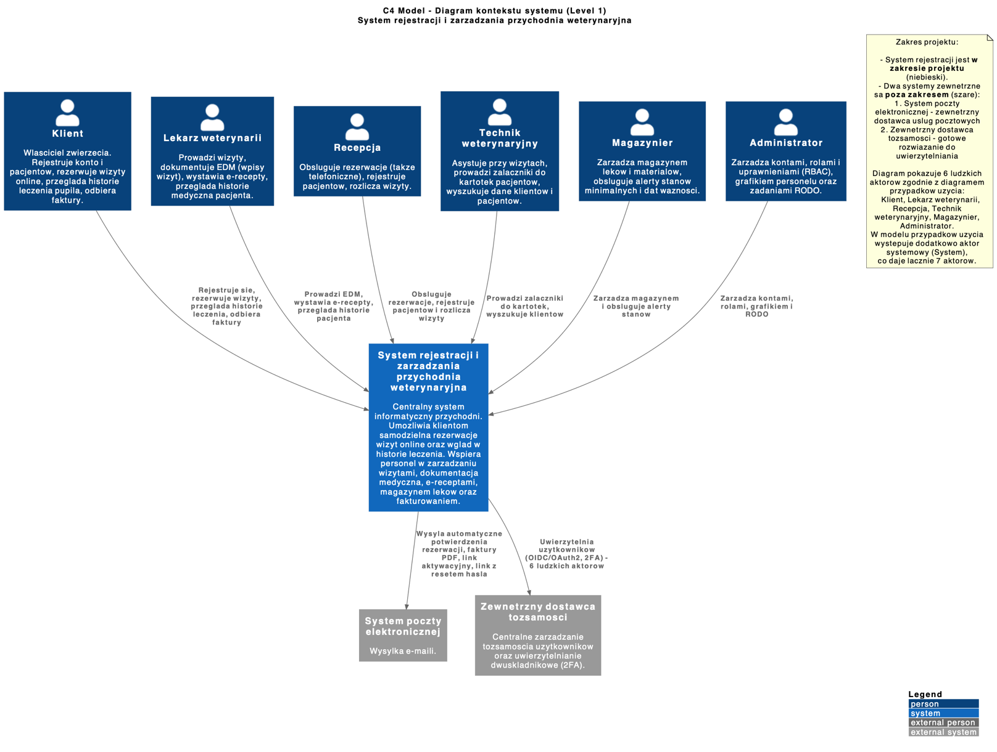
Rysunek 3. Model C4 – poziom Context: system w otoczeniu użytkowników i systemów zewnętrznych.

Omówienie diagramu Context
Diagram przedstawia sześciu ludzkich aktorów (Klient – właściciel zwierzęcia, Lekarz weterynarii, Recepcja, Technik weterynaryjny, Magazynier oraz Administrator) korzystających z systemu przez interfejs webowy oparty o HTTPS. System integruje się z dwoma systemami zewnętrznymi: zewnętrznym dostawcą tożsamości (uwierzytelnianie, 2FA) oraz systemem poczty elektronicznej.

4.1.2. Poziom Container
Diagram kontenerowy (Rysunek 4) przybliża wnętrze systemu i pokazuje aplikacje uruchomieniowe (kontenery technologiczne) tworzące system. Każdy kontener jest niezależnie wdrażalną i skalowalną jednostką. Diagram pokazuje również warstwę danych (bazy) oraz infrastrukturę pomocniczą (message broker, cache).

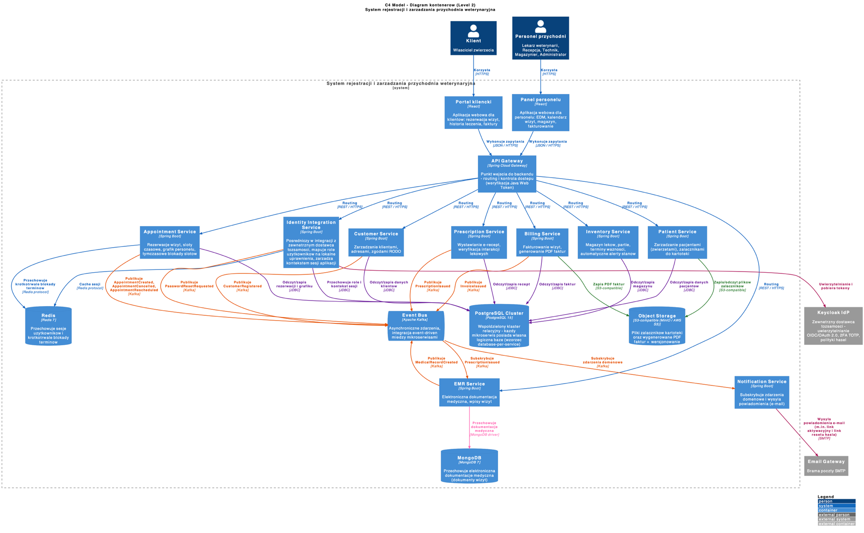
Rysunek 4. Model C4 – poziom Container: aplikacje, mikroserwisy, bazy danych i infrastruktura.

Omówienie diagramu Container
Diagram wyróżnia trzy główne warstwy systemu:
- Warstwa prezentacji – aplikacje SPA: Portal kliencki oraz Panel personelu (React), komunikujące się z backendem przez API Gateway.
- Warstwa logiki biznesowej – dziewięć mikroserwisów (Spring Boot): Identity Integration, Customer, Patient, Appointment, EMR, Prescription, Inventory, Billing oraz Notification Service, ukryte za API Gateway.
- Warstwa danych – bazy w modelu database-per-service: PostgreSQL (dane relacyjne), MongoDB (dokumentacja medyczna) i Redis (cache oraz blokady slotów), uzupełnione magazynem obiektowym (S3-compatible) na załączniki.
Infrastruktura asynchroniczna oparta jest na Apache Kafka. Mikroserwisy (Appointment, EMR, Prescription, Billing) publikują zdarzenia o istotnych zmianach stanu, które obecnie wykorzystywane są do integracji wewnętrznej (np. między EMR a Prescription Service). Notification Service konsumuje zdarzenia i wysyła powiadomienia e-mail.

4.1.3. Poziom Component
Diagram komponentów (Rysunek 5) przedstawia wnętrze jednego z kontenerów – Appointment Service. Pokazuje wewnętrzne komponenty serwisu (klasy / moduły) odpowiedzialne za różne aspekty logiki biznesowej. Wybrano Appointment Service jako serwis najbardziej obciążony (4 wymagania funkcjonalne) i o najbardziej złożonej logice.

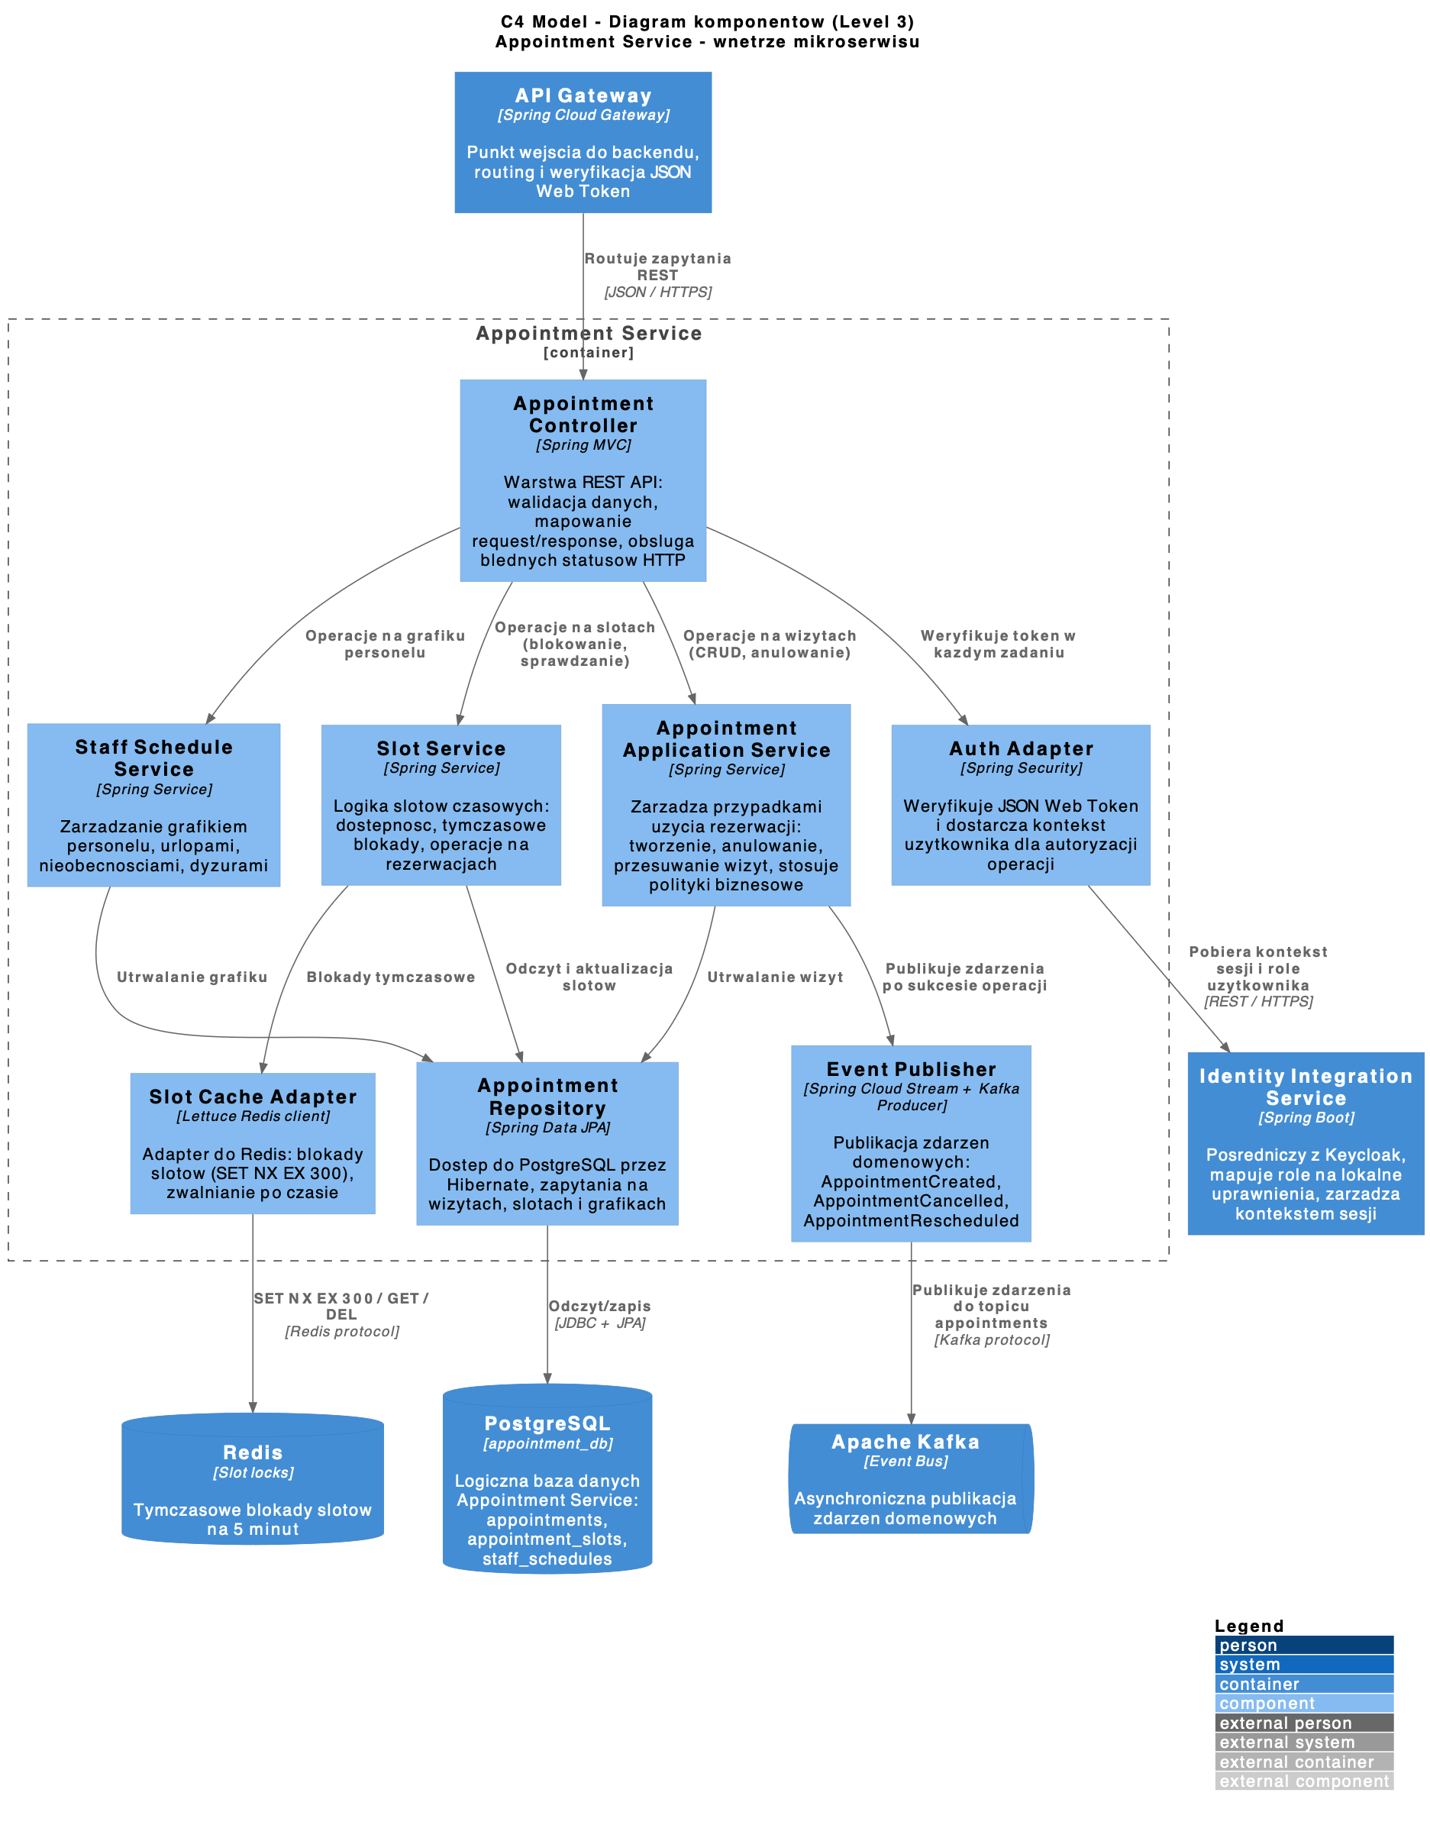
Rysunek 5. Model C4 – poziom Component: komponenty wewnętrzne mikroserwisu Appointment Service.

Omówienie diagramu Component
Appointment Service zorganizowany jest w klasyczny wzorzec warstwowy z elementami architektury heksagonalnej (porty i adaptery). Główne komponenty:
- Appointment Controller (Spring MVC) – warstwa REST API: walidacja danych, mapowanie request/response oraz obsługa błędnych statusów HTTP.
- Appointment Application Service – orkiestracja przypadków użycia rezerwacji: tworzenie, anulowanie i przesuwanie wizyt z egzekwowaniem polityk biznesowych.
- Slot Service – logika slotów czasowych: sprawdzanie dostępności, tymczasowe blokady i operacje na rezerwacjach.
- Staff Schedule Service – zarządzanie grafikiem personelu: urlopy, nieobecności i dyżury.
- Auth Adapter (Spring Security) – weryfikacja JSON Web Token i dostarczanie kontekstu użytkownika na potrzeby autoryzacji.
- Adaptery infrastruktury (porty i adaptery): Slot Cache Adapter (Redis), Appointment Repository (Spring Data, PostgreSQL) oraz Event Publisher (Spring Cloud Stream, Kafka).
Taki podział komponentów ułatwia testowanie jednostkowe (każdy komponent można testować w izolacji z mockami zależności) oraz potencjalną migrację infrastruktury (np. zmiana Redis na Hazelcast wymaga tylko podmiany Slot Cache Adapter).

4.2. Komponenty systemu
Tabela 6 przedstawia pełną listę 10 komponentów wdrożeniowych systemu (9 mikroserwisów + API Gateway) wraz z ich główną odpowiedzialnością, wykorzystywaną bazą danych oraz wymaganiami funkcjonalnymi, które realizują.
Komponent | Odpowiedzialność | Baza danych | Kluczowe FR
API Gateway | Pojedynczy punkt wejścia dla aplikacji klienckich, routing żądań do mikroserwisów, rate-limiting, walidacja JSON Web Token. | — | Wszystkie FR (jako proxy)
Identity Integration Service | Pośredniczy w integracji z zewnętrznym dostawcą tożsamości (Keycloak), mapuje role Keycloak na lokalne uprawnienia, zarządza kontekstem sesji aplikacji, weryfikacja JSON Web Tokenów. | PostgreSQL | FR-AUTH-001..004
Customer Service | Zarządzanie kontami klientów (właścicieli zwierząt), dane kontaktowe, zgody RODO. | PostgreSQL | FR-CUST-001..003
Patient Service | Zarządzanie kartotekami pacjentów (zwierząt), załączniki (zdjęcia, dokumenty), powiązania z klientami. | PostgreSQL + magazyn obiektowy (S3-compatible) dla załączników | FR-PAT-001..002
Appointment Service | Kalendarz wizyt, rezerwacja online, blokowanie slotów, anulowanie i przesuwanie wizyt, grafik personelu. | PostgreSQL + Redis | FR-APPT-001..003, FR-STAFF-001
EMR Service | Elektroniczna dokumentacja medyczna (wpisy wizyt, diagnozy, zalecenia), historia leczenia. | MongoDB | FR-PAT-003, FR-EMR-001..002
Prescription Service | Wystawianie e-recept, weryfikacja interakcji lekowych, lista recept pacjenta. | PostgreSQL | FR-RX-001..002
Inventory Service | Zarządzanie stanami magazynowymi leków i materiałów, alerty stanów minimalnych i dat ważności. | PostgreSQL | FR-INV-001..002
Billing Service | Generowanie faktur VAT i paragonów, wysyłka e-mailem. | PostgreSQL | FR-BILL-001..002
Notification Service | Subskrybuje zdarzenia domenowe (AppointmentCreated, InvoiceIssued itd.) i wysyła powiadomienia e-mail przez Email Gateway. | —
Tabela 6. Komponenty systemu (mikroserwisy).
Główne zależności komunikacyjne między komponentami
Komunikacja synchroniczna (REST) odbywa się głównie przez API Gateway i nie zachodzi bezpośrednio między mikroserwisami. Preferowana jest komunikacja asynchroniczna przez event bus. Wyjątki: Auth Adapter w każdym serwisie weryfikuje token JSON Web Token, kontaktując się z Identity Integration Service. EMR Service pobiera dane pacjenta z Patient Service przy tworzeniu wpisu wizyty.
Komunikacja asynchroniczna (przez Apache Kafka) realizowana jest wokół domeny zdarzeń biznesowych. Każdy serwis publikuje zdarzenia po istotnych zmianach stanu (np. AppointmentCreated, AppointmentCancelled, MedicalRecordCreated, PrescriptionIssued, InvoiceIssued). W MVP zdarzenia konsumowane są przez serwisy biznesowe (np. EMR konsumuje PrescriptionIssued, aby dołączyć receptę do wpisu wizyty).

4.3. Uzasadnienie wyborów technologicznych
Tabela 7 przedstawia kompletny stos technologiczny systemu wraz z rozważanymi alternatywami i krótkim uzasadnieniem każdego wyboru. Wybór dokonano z uwzględnieniem dojrzałości technologii, dostępności kompetencji na rynku, kosztów licencji (preferowane otwarte oprogramowanie) oraz zgodności z wymaganiami niefunkcjonalnymi.
Warstwa | Wybrana technologia | Uzasadnienie
Frontend (SPA) | React 18 + TypeScript | Najszersze wsparcie społeczności, dojrzały ekosystem komponentów (MUI, shadcn/ui), łatwość znalezienia developerów.
Backend (mikroserwisy) | Java 21 + Spring Boot 3.x | Stabilna platforma korporacyjna, dojrzałe wsparcie dla mikroserwisów (Spring Cloud), dobre narzędzia testowe.
Komunikacja synchroniczna | REST/HTTPS przez API Gateway (Spring Cloud Gateway) | REST jest standardem dla API publicznych, łatwy do debugowania, kompatybilny z dowolnym klientem.
Komunikacja asynchroniczna | Apache Kafka | Wysoka przepustowość, trwała replikacja zdarzeń, dojrzałe wsparcie dla Spring Boot.
Baza relacyjna | PostgreSQL 15 | Otwarte oprogramowanie, doskonałe wsparcie dla zaawansowanych typów (JSONB, arrays), sprawdzony w środowisku produkcyjnym.
Baza dokumentowa (EDM) | MongoDB 7 | Naturalna reprezentacja dokumentacji medycznej jako dokumentów JSON, elastyczny schemat dla różnych typów wpisów, dobre wsparcie dla załączników.
Cache i sesje | Redis 7 | Wsparcie dla zaawansowanych struktur, czasowa blokada slotów, persistence, replikacja, klastrowanie.
Identity Provider | Keycloak 24 | Otwarte oprogramowanie (brak kosztów licencji), pełne wsparcie OIDC/OAuth2/SAML, łatwa integracja z LDAP, możliwość self-hostingu (RODO – dane uwierzytelniające).
Konteneryzacja | Docker + Kubernetes | Standard branżowy, dojrzałość, łatwa migracja między dostawcami chmury, autoskalowanie, self-healing.
Monitoring i metryki | Prometheus + Grafana | Otwarte oprogramowanie, niskie koszty operacyjne, doskonała integracja ze Spring Boot Actuator i Kubernetes.
Centralizacja logów | ELK Stack (Elasticsearch + Logstash + Kibana) lub OpenSearch | Doskonałe możliwości wyszukiwania pełnotekstowego, możliwość self-hostingu.
CI/CD | GitHub Actions / ArgoCD | Natywne wsparcie dla projektów na GitHubie, ArgoCD dla deklaratywnego wdrażania do Kubernetes.
Tabela 7. Stos technologiczny systemu z uzasadnieniem wyborów.

5. Modelowanie UML
Niniejszy rozdział przedstawia formalne modele systemu w notacji UML 2.5. Modele obejmują perspektywę funkcjonalną (przypadki użycia) oraz strukturalną (model domenowy klas). Diagram BPMN procesu rezerwacji wizyty znajduje się w rozdziale 2 (procesy AS-IS oraz TO-BE).

5.1. Diagram przypadków użycia
Diagram przypadków użycia (Use Case Diagram) identyfikuje aktorów systemu oraz funkcjonalności (przypadki użycia) z których ci aktorzy korzystają. W systemie zidentyfikowano 7 aktorów (6 głównych i 1 wtórny / system) oraz 20 przypadków użycia pogrupowanych w 5 obszarach funkcjonalnych. Przypadek UC-PAT-03 (Przegląd historii medycznej) jest współdzielony przez dwóch aktorów o różnym zakresie: lekarz ma pełny dostęp do dokumentacji medycznej, natomiast klient ma wgląd wyłącznie do historii leczenia własnego pacjenta, w trybie do odczytu przez portal kliencki.
Poniższy diagram zbiorczy przedstawia powiązania aktorów z głównymi obszarami funkcjonalnymi systemu wraz z kompletem 20 przypadków użycia pogrupowanych w pięć obszarów.

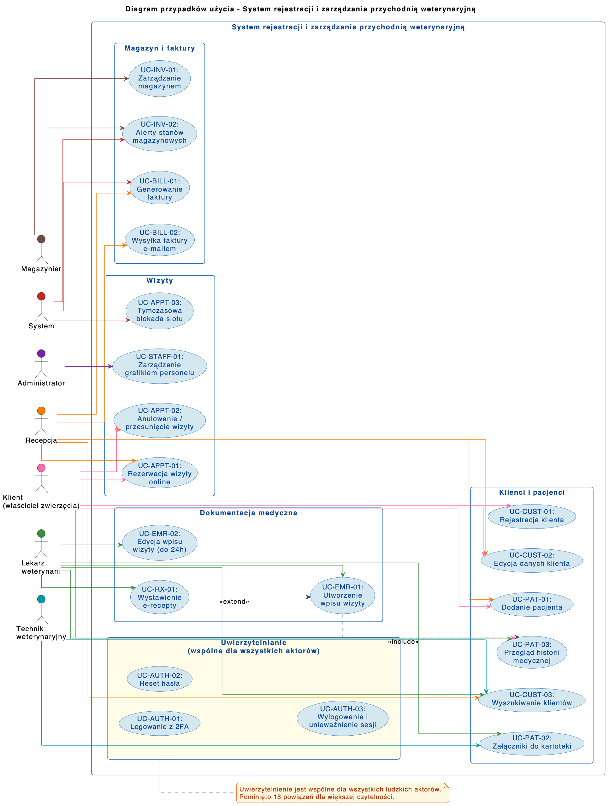
Rysunek 6. Diagram przypadków użycia – zbiorcze powiązania aktorów z obszarami funkcjonalnymi.

Scenariusze szczegółowe wybranych przypadków użycia
Poniżej przedstawiono pełne scenariusze trzech kluczowych przypadków użycia: rezerwacji wizyty online (UC-APPT-01), utworzenia wpisu wizyty (UC-EMR-01) oraz wystawienia e-recepty (UC-RX-01). Każdy scenariusz zawiera warunki wstępne, scenariusz główny (happy path), scenariusze alternatywne oraz warunki końcowe.

Scenariusz UC-APPT-01: Rezerwacja wizyty online
- Aktor główny: Klient (właściciel zwierzęcia).
- Aktorzy poboczni: System (blokada slotu), Email Gateway (potwierdzenie).
- Cel: zarezerwowanie wizyty u wybranego lekarza w wybranym terminie przez kanał online.
Warunki wstępne
- Klient posiada aktywne konto w systemie i jest zalogowany.
- Klient posiada co najmniej jednego pacjenta (zwierzę) zarejestrowanego w swojej kartotece.
- W systemie istnieją dostępne sloty czasowe dla wybranego lekarza.
Scenariusz główny
- Klient wybiera opcję „Zarezerwuj wizytę” na portalu klienckim.
- System wyświetla listę dostępnych lekarzy i typów wizyt.
- Klient wybiera lekarza, typ wizyty (np. konsultacja, szczepienie) oraz pacjenta z listy swoich zwierząt.
- System wyświetla dostępne terminy uwzględniające grafik wybranego lekarza.
- Klient wybiera dogodny termin.
- System tymczasowo blokuje wybrany slot na 5 minut (mechanizm UC-APPT-03).
- Klient potwierdza rezerwację.
- System zapisuje wizytę w bazie danych, zwalnia tymczasową blokadę i publikuje zdarzenie AppointmentCreated na Kafce.
- System wysyła klientowi potwierdzenie rezerwacji na adres e-mail.
- Klient otrzymuje na ekranie komunikat o pomyślnej rezerwacji z numerem wizyty.
Warunki końcowe
- Sukces: wizyta zostaje zapisana ze statusem „Confirmed”, slot jest zajęty, klient otrzymuje potwierdzenie e-mail.
- Niepowodzenie: stan systemu nie ulega zmianie (transakcja cofnięta).

Scenariusz UC-EMR-01: Utworzenie wpisu wizyty
- Aktor główny: Lekarz weterynarii.
- Aktorzy poboczni: Patient Service (dane pacjenta), ELK Stack (logi aplikacyjne).
- Cel: udokumentowanie przebiegu wizyty (wywiad, badanie, diagnoza, zalecenia) w elektronicznej dokumentacji medycznej.
Warunki wstępne
- Lekarz jest zalogowany w panelu personelu z rolą Veterinarian.
- Istnieje wizyta o statusie „In Progress” lub „Completed”, przypisana do lekarza.
Scenariusz główny
- Lekarz otwiera kartotekę pacjenta dla aktualnej wizyty.
- System wyświetla dane pacjenta oraz pełną historię medyczną.
- Lekarz wybiera „Nowy wpis wizyty”.
- System otwiera formularz wpisu z polami: wywiad, badanie fizykalne, diagnoza (kod ICD-Vet), zalecenia, załączniki.
- Lekarz uzupełnia kolejne sekcje formularza; system zapisuje wersję roboczą co 30 sekund (autosave).
- Lekarz opcjonalnie dodaje załączniki (zdjęcia, wyniki badań).
- Lekarz finalizuje wpis przyciskiem „Zapisz wpis”.
- System zapisuje wpis w bazie MongoDB z timestampem i identyfikatorem lekarza, ustawia czas editableUntil = createdAt + 24h, publikuje zdarzenie MedicalRecordCreated.
- Lekarz otrzymuje potwierdzenie utworzenia wpisu.
Warunki końcowe
- Sukces: wpis jest zapisany w EDM, możliwy do edycji przez 24h, dostępny w historii pacjenta.

Scenariusz UC-RX-01: Wystawienie e-recepty
- Aktor główny: Lekarz weterynarii.
- Aktorzy poboczni: Prescription Service (weryfikacja interakcji).
- Cel: wystawienie e-recepty dla pacjenta w trakcie wizyty z weryfikacją interakcji lekowych.
Warunki wstępne
- Lekarz jest zalogowany w panelu personelu z rolą Veterinarian.
- Istnieje wpis wizyty (UC-EMR-01), do którego można powiązać receptę.
Scenariusz główny
- Lekarz w trakcie tworzenia wpisu wizyty wybiera „Wystaw e-receptę”.
- System wyświetla formularz e-recepty.
- Lekarz dodaje lek (wybór ze słownika leków zaintegrowanego z bazą), dawkę, ilość, sposób stosowania.
- System sprawdza interakcje z aktywnymi receptami pacjenta i wyświetla ostrzeżenia (jeśli wykryto).
- Lekarz weryfikuje ostrzeżenia i decyduje o kontynuacji lub modyfikacji recepty.
- Lekarz potwierdza wystawienie e-recepty.
- System generuje unikalny numer recepty, zapisuje ją w bazie, dołącza do wpisu wizyty, generuje PDF z kodem QR i podpisem cyfrowym lekarza, oraz publikuje zdarzenie PrescriptionIssued.
- System udostępnia e-receptę klientowi — recepta pojawia się na liście recept pacjenta w portalu, a Notification Service wysyła powiadomienie e-mail z numerem recepty. Klient może pobrać dokument PDF z kodem QR.
Warunki końcowe
- Sukces: e-recepta jest zapisana, ma unikalny numer, jest powiązana z wpisem wizyty oraz dostępna dla klienta na liście recept w portalu (dystrybucja elektroniczna). Klient otrzymuje powiadomienie e-mail o wystawieniu recepty.

5.2. Diagram klas (model domenowy)
Diagram klas (Class Diagram) przedstawia statyczną strukturę systemu w postaci 19 klas domenowych z atrybutami, metodami i relacjami. Model został zaprojektowany zgodnie z zasadami projektowania dziedzinowego (Domain-Driven Design, DDD).

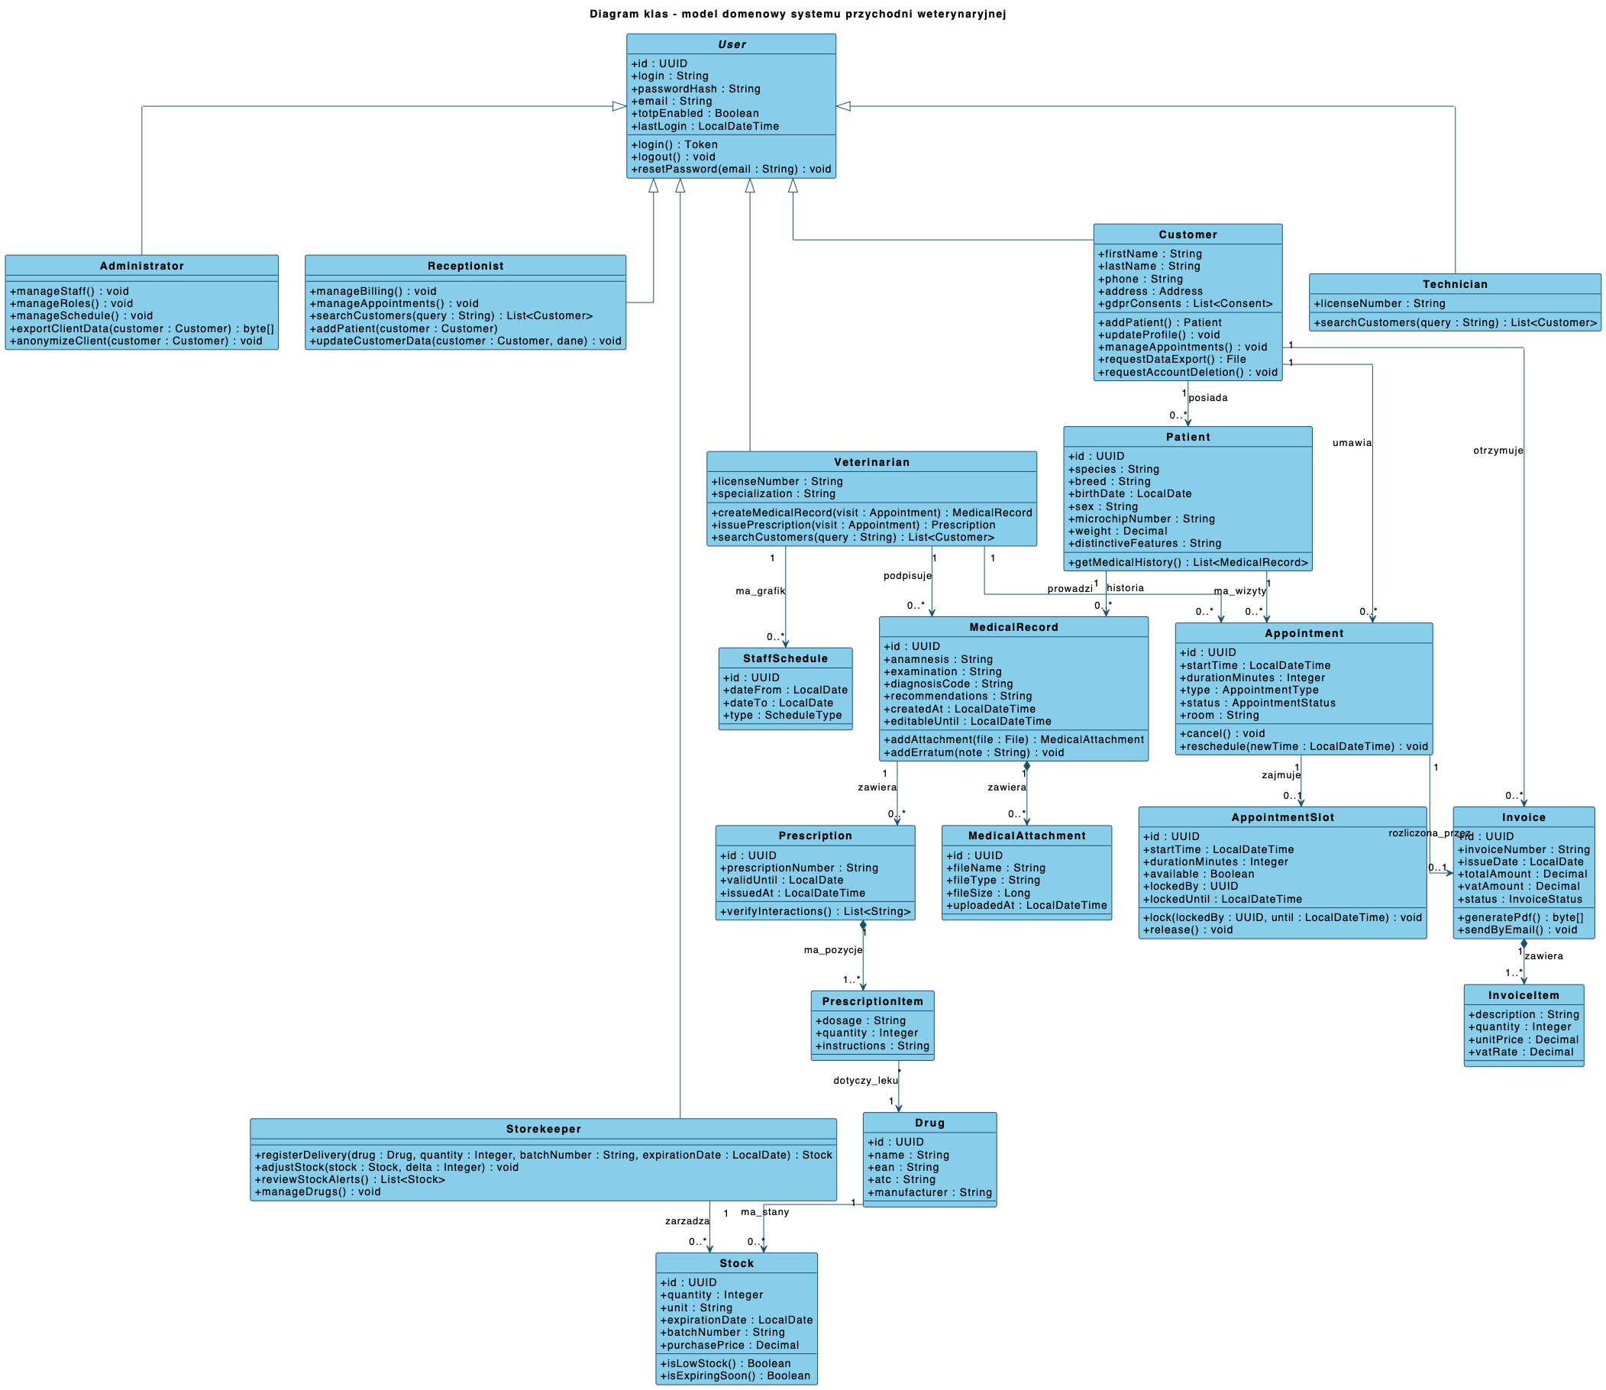
Rysunek 7. Diagram klas – model domenowy systemu.

Główne grupy klas w modelu
- Hierarchia użytkowników: klasa User z 6 dziedziczącymi rolami (Customer, Veterinarian, Technician, Receptionist, Administrator, Storekeeper). Storekeeper (magazynier) odpowiada za zarządzanie magazynem leków i materiałów. Wspólne atrybuty (login, hasło, e-mail, totpEnabled) i metody (login, logout, resetPassword) zdefiniowane są w klasie bazowej.
- Pacjenci i ich dokumentacja: Patient (zwierzę), MedicalAttachment (załączniki), MedicalRecord (wpis wizyty). Relacja kompozycji: usunięcie pacjenta usuwa również jego załączniki i wpisy medyczne (kaskada w bazie danych).
- Wizyty: Appointment (właściwa wizyta), AppointmentSlot (slot czasowy w grafiku), StaffSchedule (grafik personelu). AppointmentSlot reprezentuje pojedynczy zarezerwowany lub wolny przedział czasowy.
- E-recepty i leki: Prescription (recepta), PrescriptionItem (pojedyncza pozycja na recepcie), Drug (lek ze słownika), Stock (stan magazynowy konkretnego leku). PrescriptionItem to encja słaba zależna od Prescription.
- Fakturowanie: Invoice (faktura), InvoiceItem (pozycja faktury). Faktura związana jest z Customer (1:1) oraz opcjonalnie z Appointment.

6. Projekt bazy danych
System wykorzystuje architekturę poliglotową (polyglot persistence) w modelu database-per-service — każdy mikroserwis posiada własną, logicznie odseparowaną bazę danych. Dane transakcyjne (klienci, pacjenci, wizyty, recepty, magazyn, faktury) przechowywane są w relacyjnych bazach PostgreSQL, elektroniczna dokumentacja medyczna w MongoDB (model dokumentowy), tymczasowe blokady slotów i sesje w Redis, a pliki załączników w magazynie obiektowym zgodnym z S3. Niniejszy rozdział przedstawia relacyjny model danych (PostgreSQL).

6.1. Model ERD
Diagram związków encji (Entity-Relationship Diagram) na Rysunku 8 przedstawia relacyjny schemat danych obejmujący 14 tabel pogrupowanych według mikroserwisów. Klucze główne (PK) oparto na identyfikatorach UUID, a klucze obce (FK) odwzorowują powiązania między encjami.
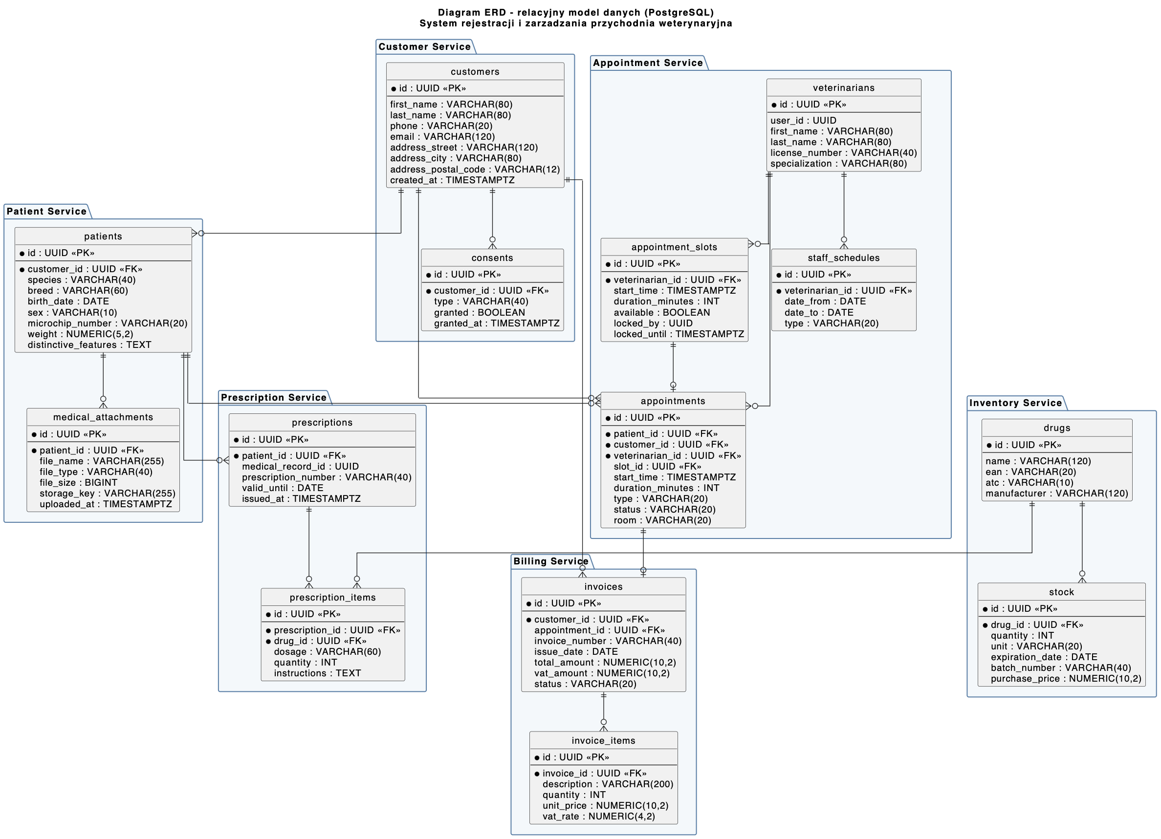
Rysunek 8. Diagram ERD – relacyjny model danych (PostgreSQL).
Ze względu na architekturę database-per-service relacje przekraczające granice mikroserwisu (na przykład appointments do patients czy prescription_items do drugs) mają charakter logiczny — nie są egzekwowane fizycznymi ograniczeniami klucza obcego na poziomie bazy, lecz utrzymywane w warstwie aplikacji oraz przez zdarzenia domenowe publikowane na magistrali Kafka. Wpisy dokumentacji medycznej przechowywane są w MongoDB, a pliki załączników w magazynie obiektowym, dlatego tabela medical_attachments zawiera wyłącznie metadane pliku wraz z kluczem obiektu (storage_key).

6.2. Normalizacja
Schemat relacyjny zaprojektowano w trzeciej postaci normalnej (3NF), co eliminuje redundancję danych oraz anomalie wstawiania, aktualizacji i usuwania.
- Pierwsza postać normalna (1NF) — wszystkie atrybuty są atomowe. Wartości wieloznaczne wydzielono do osobnych tabel: zgody RODO klienta przeniesiono z listy do tabeli consents, a pozycje recept i faktur do tabel prescription_items oraz invoice_items. Adres klienta rozłożono na osobne kolumny.
- Druga postać normalna (2NF) — wszystkie tabele mają jednokolumnowy klucz główny UUID, więc nie występują zależności częściowe od fragmentu klucza. Atrybuty opisowe zależą w pełni od klucza encji, na przykład dosage oraz instructions zależą od pozycji recepty, a nie od samej recepty czy leku.
- Trzecia postać normalna (3NF) — wyeliminowano zależności przechodnie. Dane słownikowe leku (name, ean, atc, manufacturer) wydzielono do tabeli drugs, do której tabela stock odwołuje się przez drug_id, dzięki czemu atrybuty leku nie są powielane w stanach magazynowych. Analogicznie dane klienta nie są duplikowane w tabelach patients, appointments czy invoices, lecz wskazywane kluczem customer_id.
Świadome odstępstwo od pełnej normalizacji zastosowano tam, gdzie uzasadnia to wydajność: pola total_amount oraz vat_amount w tabeli invoices są wartościami wyliczonymi (sumą pozycji invoice_items), przechowywanymi redundantnie, aby uniknąć agregacji przy każdym odczycie faktury. Wartości te są przeliczane transakcyjnie przy każdej zmianie pozycji.

6.3. Opis tabel i relacji
Poniższa tabela zestawia tabele relacyjne wraz z kluczem głównym, wybranymi kolumnami oraz kluczami obcymi i relacjami. Wszystkie tabele używają klucza głównego id typu UUID.
Tabela | Klucz główny | Wybrane kolumny | Klucze obce / relacje
customers | id | first_name, last_name, phone, email, address_street, address_city, address_postal_code, created_at | Brak FK. Relacje 1:N do patients, appointments, invoices oraz consents.
consents | id | type, granted, granted_at | customer_id → customers
patients | id | species, breed, birth_date, sex, microchip_number, weight, distinctive_features | customer_id → customers. Relacje 1:N do medical_attachments, appointments, prescriptions.
medical_attachments | id | file_name, file_type, file_size, storage_key, uploaded_at | patient_id → patients
veterinarians | id | first_name, last_name, license_number, specialization | Brak FK. Relacje 1:N do staff_schedules, appointment_slots, appointments.
staff_schedules | id | date_from, date_to, type | veterinarian_id → veterinarians
appointment_slots | id | start_time, duration_minutes, available, locked_by, locked_until | veterinarian_id → veterinarians. Relacja 1:0..1 do appointments.
appointments | id | start_time, duration_minutes, type, status, room | patient_id → patients, customer_id → customers, veterinarian_id → veterinarians, slot_id → appointment_slots. Relacja 1:0..1 do invoices.
prescriptions | id | prescription_number, valid_until, issued_at | patient_id → patients. medical_record_id wskazuje dokument EMR w MongoDB.
prescription_items | id | dosage, quantity, instructions | prescription_id → prescriptions, drug_id → drugs
drugs | id | name, ean, atc, manufacturer | Brak FK. Relacje 1:N do stock oraz prescription_items.
stock | id | quantity, unit, expiration_date, batch_number, purchase_price | drug_id → drugs
invoices | id | invoice_number, issue_date, total_amount, vat_amount, status | customer_id → customers, appointment_id → appointments. Relacja 1:N do invoice_items.
invoice_items | id | description, quantity, unit_price, vat_rate | invoice_id → invoices
Tabela 8. Tabele relacyjnego modelu danych wraz z kluczami i relacjami.

7. Bezpieczeństwo systemu
Bezpieczeństwo systemu zaadresowano na kilku poziomach: uwierzytelniania i autoryzacji (zewnętrzny dostawca tożsamości Keycloak, 2FA, RBAC), ochrony danych w spoczynku i w tranzycie (NFR-SEC-001) oraz zgodności z RODO (NFR-SEC-003). Rozdział przedstawia model uwierzytelniania i autoryzacji, analizę zagrożeń metodą STRIDE, analizę ryzyka zgodną z ISO/IEC 27005 oraz plan postępowania z ryzykiem.

7.1. Model uwierzytelniania i autoryzacji
Uwierzytelnianie realizuje zewnętrzny dostawca tożsamości Keycloak 24, zintegrowany przez Identity Integration Service w standardzie OpenID Connect (OAuth 2.0). Keycloak jest hostowany samodzielnie, co pozwala utrzymać dane uwierzytelniające w infrastrukturze przychodni zgodnie z RODO. Logowanie odbywa się przy użyciu loginu i hasła, a personel medyczny oraz administratorzy potwierdzają tożsamość jednorazowym kodem TOTP (uwierzytelnianie dwuskładnikowe, FR-AUTH-001). Po trzech nieudanych próbach konto jest blokowane na 15 minut. Hasła przechowywane są w postaci skrótów bcrypt (NFR-SEC-002), a reset hasła odbywa się przez jednorazowy link ważny przez godzinę (FR-AUTH-002).
Po pomyślnym uwierzytelnieniu Keycloak wystawia tokeny JWT. Identity Integration Service weryfikuje podpisy tokenów i mapuje role Keycloak na lokalne uprawnienia. Autoryzacja oparta jest na modelu RBAC (kontrola dostępu oparta na rolach, FR-AUTH-004) z sześcioma rolami: klient, recepcja, lekarz weterynarii, technik weterynaryjny, magazynier oraz administrator. Każdy mikroserwis samodzielnie egzekwuje uprawnienia na podstawie ról zawartych w tokenie, zgodnie z zasadą najmniejszych uprawnień (least privilege). Brak wymaganego uprawnienia skutkuje odmową dostępu (kod HTTP 403). Wylogowanie unieważnia sesję oraz token (FR-AUTH-003).
Cała komunikacja klient–serwer oraz między mikroserwisami odbywa się po protokole HTTPS z szyfrowaniem TLS 1.3, a dane osobowe i medyczne szyfrowane są algorytmem AES-256 w spoczynku (NFR-SEC-001). Architektura database-per-service izoluje dane medyczne od pozostałych, co ogranicza zasięg ewentualnego naruszenia i ułatwia spełnienie wymagań RODO.

7.2. Analiza zagrożeń (STRIDE)
Do identyfikacji zagrożeń zastosowano metodę STRIDE, która klasyfikuje zagrożenia w sześciu kategoriach. Dla każdej kategorii wskazano przykład w kontekście systemu przychodni oraz zastosowane zabezpieczenie.
Kategoria STRIDE | Zagrożenie | Przykład w systemie | Zabezpieczenie
Spoofing (podszywanie się) | Podszycie się pod użytkownika | Kradzież danych logowania klienta lub lekarza | 2FA (TOTP), uwierzytelnianie przez Keycloak (OIDC), blokada konta po trzech próbach (FR-AUTH-001)
Tampering (manipulacja danymi) | Nieuprawniona modyfikacja danych | Zmiana dokumentacji medycznej lub kwoty faktury | Kontrola dostępu RBAC, podpisane tokeny JWT, walidacja danych, logowanie operacji
Repudiation (zaprzeczalność) | Wyparcie się wykonanej operacji | Zaprzeczenie wystawienia recepty lub zmiany danych | Logowanie operacji ze znacznikiem czasu i identyfikatorem użytkownika (NFR-SEC-003), audyt
Information Disclosure (ujawnienie informacji) | Wyciek danych osobowych lub medycznych | Nieuprawniony dostęp do kartoteki pacjenta | Szyfrowanie AES-256 i TLS 1.3 (NFR-SEC-001), RBAC, database-per-service, minimalizacja danych
Denial of Service (odmowa usługi) | Przeciążenie lub unieruchomienie systemu | Atak wolumetryczny na bramę API lub usługę rezerwacji | Ograniczanie liczby żądań, autoskalowanie, monitoring, buforowanie zdarzeń w Kafka
Elevation of Privilege (podniesienie uprawnień) | Uzyskanie wyższych uprawnień | Klient próbuje uzyskać dostęp do funkcji administratora | RBAC z zasadą najmniejszych uprawnień, weryfikacja ról w każdym mikroserwisie, segregacja obowiązków
Tabela 9. Analiza zagrożeń metodą STRIDE.

7.3. Analiza ryzyka wg ISO 27005
Analizę ryzyka przeprowadzono zgodnie z metodyką ISO/IEC 27005. Dla każdego aktywa zidentyfikowano zagrożenie oraz podatność, którą to zagrożenie wykorzystuje, a następnie oszacowano prawdopodobieństwo wystąpienia i wpływ na system. Poziom ryzyka wyznaczono jako wypadkową prawdopodobieństwa i wpływu w trójstopniowej skali (niskie, średnie, wysokie).
Przyjęto macierz ryzyka: prawdopodobieństwo niskie daje ryzyko niskie lub średnie (przy wpływie wysokim), prawdopodobieństwo średnie daje ryzyko od niskiego do wysokiego, a prawdopodobieństwo wysokie podnosi ryzyko do średniego lub wysokiego. Ryzyka wysokie wymagają obowiązkowego postępowania, ryzyka średnie są ograniczane planowo, a ryzyka niskie pozostają monitorowane.
Aktywo | Zagrożenie | Podatność | Prawdopodobieństwo | Wpływ | Poziom ryzyka | Działania zapobiegawcze
Dane medyczne pacjentów (EMR) | Nieuprawniony dostęp lub wyciek | Niewystarczająca kontrola dostępu | Średnie | Wysokie | Wysokie | RBAC, szyfrowanie AES-256, audyt dostępu (NFR-SEC-001, FR-AUTH-004)
Dane osobowe klientów | Naruszenie RODO | Brak realizacji praw osób, których dane dotyczą | Niskie | Wysokie | Średnie | Zarządzanie zgodami, prawo do bycia zapomnianym, eksport danych (NFR-SEC-003, FR-CUST-003)
Konta użytkowników | Przejęcie konta (brute-force, phishing) | Słabe hasła, brak drugiego składnika | Średnie | Wysokie | Wysokie | 2FA TOTP, bcrypt, blokada po trzech próbach (FR-AUTH-001, NFR-SEC-002)
Bazy danych PostgreSQL | Utrata danych lub awaria | Brak kopii zapasowych | Niskie | Wysokie | Średnie | Automatyczne kopie zapasowe, replikacja, monitoring
Bramka API i mikroserwisy | Atak typu injection (SQL/NoSQL) | Brak walidacji danych wejściowych | Średnie | Wysokie | Wysokie | Walidacja i sanityzacja danych, zapytania parametryzowane, testy bezpieczeństwa
Komunikacja sieciowa | Przechwycenie danych (man-in-the-middle) | Brak szyfrowania transmisji | Niskie | Wysokie | Średnie | Wymuszony TLS 1.3 na całym ruchu (NFR-SEC-001)
Magistrala zdarzeń Kafka | Utrata lub duplikacja zdarzeń | Brak idempotencji i gwarancji dostarczenia | Średnie | Średnie | Średnie | Idempotencja konsumentów, replikacja i retencja tematów, kolejka komunikatów nieprzetworzonych
Dostępność systemu | Odmowa usługi (DoS) | Brak ograniczeń ruchu | Średnie | Średnie | Średnie | Ograniczanie żądań, autoskalowanie, monitoring dostępności
Załączniki w magazynie obiektowym | Nieuprawniony dostęp do plików | Zbyt szeroki zakres dostępu | Niskie | Średnie | Niskie | Podpisane adresy URL o ograniczonym czasie, prywatne zasobniki, szyfrowanie
Tabela 10. Analiza ryzyka według ISO/IEC 27005.

7.4. Plan postępowania z ryzykiem
Plan postępowania z ryzykiem opracowano zgodnie z opcjami ISO/IEC 27005: modyfikacja ryzyka (wdrożenie zabezpieczeń), zachowanie (akceptacja), unikanie oraz dzielenie (transfer). Poniższa tabela przypisuje każdemu istotnemu ryzyku strategię, konkretne działania, osobę odpowiedzialną oraz oszacowane ryzyko szczątkowe po wdrożeniu zabezpieczeń.
Ryzyko | Strategia postępowania | Działania | Odpowiedzialny | Ryzyko szczątkowe
Wyciek danych medycznych | Modyfikacja | RBAC, szyfrowanie AES-256, audyt dostępu, testy penetracyjne | Administrator bezpieczeństwa | Niskie
Przejęcie konta użytkownika | Modyfikacja | Wymuszenie 2FA dla personelu, bcrypt, blokada po trzech próbach, monitoring logowań | Administrator systemu | Niskie
Atak injection na API | Modyfikacja | Walidacja wejścia, zapytania parametryzowane, analiza SAST i DAST | Zespół deweloperski | Niskie
Naruszenie RODO | Modyfikacja | Mechanizmy zgód, prawo do bycia zapomnianym, eksport danych, rejestr czynności przetwarzania | Inspektor ochrony danych (IOD) | Niskie
Utrata danych lub awaria bazy | Modyfikacja | Automatyczne kopie zapasowe, replikacja, testy odtwarzania (plan DRP) | Administrator systemu | Niskie
Przechwycenie transmisji | Modyfikacja | Wymuszony TLS 1.3, HSTS, zarządzanie certyfikatami i rotacja kluczy | Administrator systemu | Niskie
Odmowa usługi (DoS) | Modyfikacja i dzielenie | Ograniczanie żądań, autoskalowanie, zapora aplikacyjna (WAF), ochrona DDoS u dostawcy chmury | Administrator systemu | Średnie
Utrata zdarzeń Kafka | Modyfikacja | Idempotencja, replikacja tematów, kolejka komunikatów nieprzetworzonych, monitoring opóźnień | Zespół deweloperski | Niskie
Nieuprawniony dostęp do załączników | Zachowanie (akceptacja) | Podpisane adresy URL, prywatne zasobniki, okresowy przegląd uprawnień | Administrator systemu | Niskie
Tabela 11. Plan postępowania z ryzykiem.

8. Plan testów
Plan testów definiuje strategię, poziomy i rodzaje testów, reprezentatywne scenariusze testowe oraz testy wydajnościowe. Plan jest powiązany z macierzą identyfikowalności wymagań (RTM), w której każdemu wymaganiu przypisano przypadek testowy.

8.1. Strategia testowania
Strategia testowania opiera się na piramidzie testów: największą część stanowią szybkie testy jednostkowe, mniejszą testy integracyjne, a najmniejszą kosztowne testy systemowe (E2E). Podejście shift-left zakłada wczesne testowanie już na etapie wytwarzania, a automatyzacja w potoku CI/CD zapewnia powtarzalność i szybką informację zwrotną. Każde wymaganie funkcjonalne i niefunkcjonalne ma przypisany przypadek testowy w macierzy identyfikowalności (RTM, rozdział 3.4), co gwarantuje pełne pokrycie wymagań testami w obu kierunkach.
Testy prowadzone są w odseparowanych środowiskach: deweloperskim (testy jednostkowe i integracyjne), testowym typu staging (testy systemowe i bezpieczeństwa) oraz środowisku zbliżonym do produkcyjnego (testy wydajnościowe). Izolację zależności (bazy danych, Kafka) w testach integracyjnych zapewniają kontenery Testcontainers.
Kryteria wejścia obejmują zatwierdzone wymagania, gotowe środowisko oraz pomyślny build w CI. Kryteria wyjścia to wykonanie wszystkich krytycznych przypadków testowych z wynikiem pozytywnym, pokrycie testami jednostkowymi co najmniej 70% (NFR-MAIN-001), brak otwartych defektów krytycznych i blokujących oraz spełnienie celu wydajnościowego p95 poniżej 2 sekund (NFR-PERF-001).
Tabela 12 zestawia poziomy i rodzaje testów wraz z zakresem, narzędziami oraz kryterium akceptacji.
Poziom / rodzaj testów | Zakres | Narzędzia | Kryterium akceptacji
Testy jednostkowe | Logika pojedynczych klas i komponentów | JUnit 5, Mockito, JaCoCo | Pokrycie kodu co najmniej 70% (NFR-MAIN-001)
Testy integracyjne | Współpraca mikroserwisów, zdarzenia Kafka, dostęp do baz | Spring Boot Test, Testcontainers | Poprawna wymiana zdarzeń i danych między usługami
Testy API | Kontrakty REST bramki API | REST Assured, Postman | Zgodność odpowiedzi ze specyfikacją OpenAPI
Testy systemowe (E2E) | Pełne ścieżki użytkownika przez portal | Playwright lub Selenium | Realizacja scenariuszy biznesowych bez błędów
Testy bezpieczeństwa | Podatności wg STRIDE i OWASP | OWASP ZAP, testy penetracyjne | Brak podatności krytycznych i wysokich
Testy wydajnościowe | Czas odpowiedzi i przepustowość | k6, Prometheus, Grafana | p95 poniżej 2 s, stabilność (NFR-PERF-001, NFR-SCAL-001)
Testy akceptacyjne (UAT) | Zgodność z wymaganiami biznesowymi | Scenariusze akceptacyjne | Akceptacja interesariuszy
Tabela 12. Poziomy i rodzaje testów w strategii testowania.

8.2. Scenariusze testowe
W tabeli 13 zebrano reprezentatywne scenariusze testowe powiązane z przypadkami testowymi z macierzy RTM. Obejmują one testy funkcjonalne, integracyjne, bezpieczeństwa i wydajnościowe, pokrywając kluczowe ścieżki systemu.
ID | Funkcja | Wejście | Oczekiwany wynik | Typ testu | Status
TC-AUTH-001 | Logowanie z 2FA | Poprawny login, hasło i kod TOTP | Dostęp do panelu zgodny z rolą | Funkcjonalny | Zaplanowany
TC-AUTH-002 | Blokada konta po błędach | Trzy błędne próby logowania | Konto zablokowane na 15 minut | Funkcjonalny | Zaplanowany
TC-AUTH-005 | Kontrola dostępu RBAC | Token roli klient, żądanie funkcji administratora | Odmowa dostępu (HTTP 403) | Bezpieczeństwo | Zaplanowany
TC-CUST-001 | Rejestracja klienta | Dane formularza, akceptacja zgód RODO | Konto utworzone, wysłany link aktywacyjny | Funkcjonalny | Zaplanowany
TC-CUST-003 | Realizacja praw RODO | Żądanie eksportu i usunięcia danych | Eksport danych, anonimizacja z zachowaniem retencji | Funkcjonalny | Zaplanowany
TC-APPT-001 | Rezerwacja wizyty | Wybór wolnego slotu przez klienta | Slot zarezerwowany, potwierdzenie wysłane | Integracyjny | Zaplanowany
TC-APPT-003 | Blokada slotu (współbieżność) | Dwóch klientów rezerwuje ten sam slot | Tylko jedna rezerwacja, drugi otrzymuje komunikat | Integracyjny | Zaplanowany
TC-RX-001 | Wystawienie e-recepty | Lekarz wystawia receptę z pozycjami leków | Recepta zapisana, nadany numer | Funkcjonalny | Zaplanowany
TC-INV-001 | Aktualizacja stanu magazynowego | Wydanie leku z magazynu | Stan pomniejszony, opublikowane zdarzenie | Integracyjny | Zaplanowany
TC-BILL-001 | Wystawienie faktury | Zakończona wizyta z pozycjami | Faktura z poprawną sumą i kwotą VAT | Funkcjonalny | Zaplanowany
TC-EMR-001 | Zapis dokumentacji medycznej | Lekarz dodaje wpis wizyty | Wpis zapisany w MongoDB, powiązany z pacjentem | Funkcjonalny | Zaplanowany
TC-SEC-001 | Szyfrowanie danych | Inspekcja danych w spoczynku i w tranzycie | AES-256 w spoczynku, TLS 1.3 w tranzycie | Bezpieczeństwo | Zaplanowany
TC-SEC-003 | Próba SQL Injection | Złośliwe dane w polach formularza | Odrzucenie zapytania, brak wycieku danych | Bezpieczeństwo | Zaplanowany
TC-PERF-001 | Obciążenie rezerwacji | 100 równoczesnych użytkowników | p95 czasu odpowiedzi poniżej 2 s | Wydajnościowy | Zaplanowany
Tabela 13. Wybrane scenariusze testowe powiązane z RTM.

8.3. Testy wydajnościowe
Testy wydajnościowe weryfikują wymagania niefunkcjonalne dotyczące czasu odpowiedzi, skalowalności i dostępności. Generatorem obciążenia jest k6 (Grafana Labs), a metryki (w szczególności p95 czasu odpowiedzi) zbierane są w Prometheus i wizualizowane w Grafanie. Testy uruchamiane są w środowisku zbliżonym do produkcyjnego. Realizowane są scenariusze obciążeniowe, skalowalności, wytrzymałościowe (soak), szczytowe (spike) oraz monitoring dostępności (SLA).
Scenariusz | Cel / wymaganie | Parametry obciążenia | Metryka | Kryterium akceptacji
Test obciążeniowy rezerwacji | NFR-PERF-001 | 100 równoczesnych użytkowników przez 10 minut | p95 czasu odpowiedzi | Poniżej 2 s
Test skalowalności | NFR-SCAL-001 | Wzrost do 500 użytkowników, zwiększanie liczby replik | p95 czasu odpowiedzi, przepustowość | Stabilny p95 przy 500 użytkownikach
Test wytrzymałościowy (soak) | NFR-AVL-001 | Stałe obciążenie 100 użytkowników przez 8 godzin | Zużycie pamięci, stabilność | Brak degradacji i wycieków pamięci
Test szczytowy (spike) | NFR-SCAL-001 | Nagły wzrost do 500 użytkowników | Czas powrotu do stabilności | Powrót do p95 poniżej 2 s w czasie poniżej 1 min
Test dostępności (SLA) | NFR-AVL-001 | Monitoring ciągły w godzinach 07:00–22:00 | Dostępność, czas przerwy | SLA co najmniej 99,5%, przerwa poniżej 30 min
Tabela 14. Scenariusze testów wydajnościowych.

Bibliografia
[1] Sommerville I., „Inżynieria oprogramowania”, Wydawnictwo Naukowe PWN, Warszawa.
[2] Wrycza S., Marcinkowski B., Wyrzykowski K., „Język UML 2.0 w modelowaniu systemów informatycznych”, Helion, Gliwice.
[3] Śmiałek M., „Zrozumieć UML 2.0. Metody modelowania obiektowego”, Helion, Gliwice.
[4] Drejewicz S., „Zrozumieć BPMN. Modelowanie procesów biznesowych”, Helion, Gliwice.
[5] Newman S., „Budowanie mikrousług”, Helion, Gliwice.
[6] Richardson C., „Mikrousługi. Wzorce projektowe”, Helion, Gliwice.
[7] Evans E., „Domain-Driven Design. Zapanuj nad złożonym oprogramowaniem w sercu Twojej aplikacji”, Helion, Gliwice.
[8] Connolly T., Begg C., „Systemy baz danych. Praktyczne metody projektowania, implementacji i zarządzania”, Wydawnictwo RM, Warszawa.
[9] Roman A., „Testowanie i jakość oprogramowania. Modele, techniki, narzędzia”, Wydawnictwo Naukowe PWN, Warszawa.
[10] PN-ISO/IEC 27005, „Technika informatyczna – Techniki bezpieczeństwa – Zarządzanie ryzykiem w bezpieczeństwie informacji”, Polski Komitet Normalizacyjny, Warszawa.
[11] PN-ISO/IEC 27001, „Technika informatyczna – Techniki bezpieczeństwa – Systemy zarządzania bezpieczeństwem informacji. Wymagania”, Polski Komitet Normalizacyjny, Warszawa.
[12] Rozporządzenie Parlamentu Europejskiego i Rady (UE) 2016/679 z dnia 27 kwietnia 2016 r. w sprawie ochrony osób fizycznych w związku z przetwarzaniem danych osobowych (RODO), Dziennik Urzędowy Unii Europejskiej L 119.
[13] Ustawa z dnia 21 grudnia 1990 r. o zawodzie lekarza weterynarii i izbach lekarsko-weterynaryjnych, Dziennik Ustaw.

Załącznik A. Kod źródłowy – Appointment Service
Do dokumentu dołączono archiwum AppointmentService.zip zawierające kompletny, gotowy do uruchomienia kod źródłowy mikroserwisu Appointment Service – jednego z mikroserwisów opisanych w rozdziale 4. Serwis realizuje wymagania funkcjonalne FR-APPT-001 (rezerwacja wizyty), FR-APPT-002 (anulowanie i przesunięcie wizyty) oraz FR-APPT-003 (tymczasowa blokada slotu).
Implementacja powstała w technologii Spring Boot 3.3 (Java 21) i odzwierciedla decyzje architektoniczne przyjęte w projekcie: architekturę warstwową, wzorzec baza-danych-na-serwis (PostgreSQL), komunikację zdarzeniową przez Apache Kafka oraz obsługę współbieżnego dostępu do terminów za pomocą pesymistycznej blokady wiersza.
Zawartość archiwum:
– warstwa domenowa – encje Appointment, AppointmentSlot z logiką rezerwacji, blokady i zwalniania slotu
– warstwa REST – kontrolery, obiekty DTO z walidacją oraz globalna obsługa błędów (kody HTTP 404, 409, 422),
– repozytoria JPA oraz publikacja zdarzeń domenowych (utworzenie, anulowanie, przesunięcie wizyty) do Apache Kafka,
– komplet testów: jednostkowych, integracyjnych (REST) oraz testu współbieżności potwierdzającego poprawną obsługę wyścigu o ten sam slot,
– plik docker-compose.yml (PostgreSQL i Kafka) oraz README z instrukcją uruchomienia i wykazem zrealizowanych wymagań.
Kod źródłowy jest również dostępny w publicznym repozytorium Git pod adresem: https://github.com/oliwiakolacz/przychodnia-weterynaryjna-appointment-service.

